

DISTRICT DE LA BROYE
Plan directeur régional intercantonal de la Broye

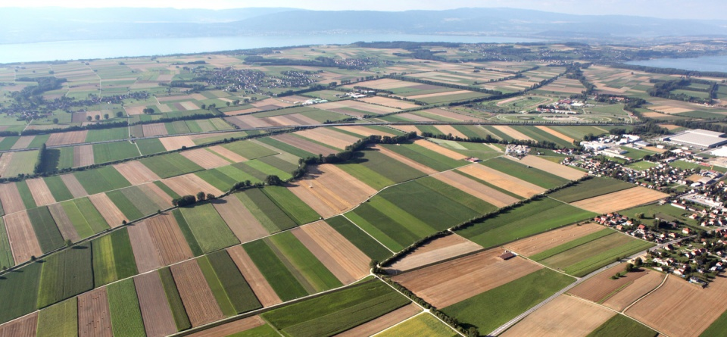
PLAN DIRECTEUR REGIONAL DE LA BROYE (FR)
©Cyril Besson
Rapport explicatif

Dossier aux conditions d’approbation

Août 2025


Table des matières
1 Introduction 3
1.1 Historique et coordination intercantonale 3
1.2 Structure du PDR de la Broye 4
1.3 Structure du rapport explicatif 7
2 Processus participatifs 8
2.1 15 septembre 2020 : zones d’activités, infrastructures publiques et mobilité 8
2.2 17-18 mars 2022 : zones d’activités fribourgeoises et vaudoises 8
3 Urbanisation 9
3.1 Territoire d’urbanisation 9
3.2 Réseau de centres 22
3.3 Zones d’activités et pôles de développement 25
4 Mobilité 41
4.1 Stratégie mobilité 41
4.2 Transports publics 42
4.3 Mobilité combinée et partagée 48
4.4 Transport individuel motorisé (TIM) 52
4.5 Mobilité douce – vélos 54
4.6 Mobilité douce – piétons 62
4.7 Stationnement 64
4.8 Grands générateurs de trafic 64
5 Rives des lacs 65
6 Environnement 71
6.1 Protection de l’air et contre le bruit 71
6.2 Gestion globale des eaux 73
6.3 Alimentation en eau potable 76
7 Conclusion 78
8 Annexes 79

Liste des figures

Figure 1 : Structure du plan directeur régional de la Broye 5
Figure 2: extrait de la carte de synthèse du PDCant) 29
Figure 3 : Localisation des contraintes environnementales du secteur Le Pâquier 30
Figure 4 : Localisation des contraintes environnementales du secteur Plein-Sud 32
Figure 5 : Localisation des contraintes environnementales de la ZACT à Cugy 34
Figure 6 : Carte de localisation des P+R / B+R 51
Figure 7 : Réseaux cyclables utilitaires cantonaux et compléments régionaux 58
Figure 8 : Réseau des chemins de randonnée pédestre 63
Figure 9 : Processus du Plan directeur régional 78

Liste des tableaux

Tableau 1 : Modifications du territoire d’urbanisation 13
Tableau 2 : Bilan et réserves régionales du territoire d’urbanisation 14
Tableau 3: Screening environnemental des nouvelles propositions d'extension du TU 15
Tableau 4 : Bilan et réserves régionales du territoire d’urbanisation 20
Tableau 5 : Répartition du potentiel régional d'extension de zones d'activités (Broye FR) 28
Tableau 6 : Analyse des contraintes environnementales et des mesures à prendre pour l’extension de la Zact du secteur Le Pâquier 31
Tableau 7 : Analyse des contraintes environnementales et des mesures à prendre pour l’extension de la Zact du secteur Plein-Sud 33
Tableau 8 : Analyse des contraintes environnementales et des mesures à prendre pour l’extension de la Zact à Cugy 34
Tableau 9 : Sommaire des équipements de loisirs des communes disposant de fenêtres sur la rive sud du lac de Neuchâtel 65
Tableau 10 : Sommaire des équipements de loisirs des communes vaudoises du lac de Morat 66
Tableau 11 : Planification des STEP régionales de la Broye 74

Introduction

1.1 Historique et coordination intercantonale
Un projet de plan directeur régional intercantonal sur le territoire de la Broye fribourgeoise et vaudoise (PDR Broye) a débuté dès 2004. Un premier projet a été préavisé par le service du développement territorial (SDT, Vaud) et le service des constructions et de l'aménagement (SeCA, FR) en 2012. En raison de circonstances politiques et légales, notamment la révision des plans directeurs cantonaux de Fribourg (PDCant) et Vaud (PDCn), le PDR a été mis en attente. Dès 2018, les travaux d'élaboration du PDR ont repris et ont dû être réorientés en fonction des nouvelles exigences cantonales. Dans cette perspective, les modalités d'élaboration du PDR ont été discutées entre la Coreb et les Conseillers d'Etat des deux cantons en charge de l'aménagement du territoire. Depuis lors, les études préliminaires, à savoir, le programme des études et le diagnostic territorial, ont été établis et validés par le comité de pilotage du projet et par les Services de Vaud et Fribourg.
Fin 2019, la Coreb a lancé un appel d'offre pour l'élaboration des volets stratégique et opérationnel du PDR Broye. Le PDR vient compléter et préciser les dispositions des plans directeurs cantonaux fribourgeois et vaudois. Le canton de Fribourg a fixé un délai de 3 ans à partir de l'approbation du plan directeur cantonal pour l'élaboration des plans directeurs régionaux, soit en août 2023. Dans cette perspective, la Coreb a décidé de ne traiter que le contenu minimal exigé par la loi fribourgeoise sur l’aménagement du territoire et les constructions (LATeC), qui est le suivant :
- L’urbanisation (y compris la stratégie de gestion des zones d’activités) ;
- La mobilité ;
- L’environnement ;
- Les rives de lac.
Lors de la séance politique du 18 juin 2018, réunissant les représentants cantonaux et communaux vaudois et fribourgeois, il a été convenu que la coordination entre les deux cantons se ferait de la manière suivante :
- Le contenu du PDR sera calqué sur les dispositions légales fribourgeoises, vu que la LATeC n'établit pas de contenu spécifique pour les planifications directrices intercommunales ;
- Le volet stratégique sera développé en commun entre les parties vaudoises et fribourgeoises alors que le volet opérationnel sera élaboré de manière différenciée par canton ;
- Les procédures de légalisation seront coordonnées.
Le volet stratégique ou programme d’aménagement régional, a été déposé auprès des Cantons au milieu de l’année 2021, puis adapté suite aux retours de ces derniers pour être finalisé et validé par le COPIL (comité de pilotage) en janvier 2022. Les travaux d’élaboration du volet opérationnel ont été entrepris de janvier 2022 à août 2022, moment du dépôt du dossier du PDR auprès des deux Cantons pour une mise en examen préalable. Le Canton de Fribourg a rendu son préavis le 17 février 2023.
En juin 2022, la COPIL a décidé de scinder le PDR pour la dernière phase des travaux liés au volet opérationnel. Aussi, afin d’avoir un document propre à chaque région (Broye et Broye-Vully), deux PDR sont réalisés, respectant les bases légales de chaque canton. En effet, il ne s’agit là que d’une manière de simplifier les procédures et l’appropriation des documents, notamment dans la mise en œuvre des mesures. De plus, le PDR ayant toujours été élaboré jusqu’alors d’un seul tenant, la complémentarité a toujours été assurée pour les deux régions. Cette complémentarité est d’autant plus garantie par la gouvernance mise en place où des membres du comité exécutif de la Coreb faisaient partie tant des groupes de travail vaudois que fribourgeois, La Région a joué son rôle de lien entre les deux districts pour assurer cette complémentarité entre les deux PDR. Enfin, l’intercantonalité reste assurée au travers du volet stratégique intercantonal, et de proposition de mesures s’appliquant aux deux régions.
La complémentarité du PDR est présente également au niveau des planifications supérieures, à savoir les Plans directeurs cantonaux vaudois et fribourgeois. En effet, les Plans directeurs cantonaux définissent les stratégies cantonales (VD/FR) en matière d’aménagement du territoire et répartissent les tâches à accomplir pour leur mise en œuvre. Le PDR s’attache, quant à lui, à concrétiser et affiner les stratégies définies dans les Plans directeurs cantonaux. En ce sens, le PDR est complémentaire aux plans directeurs cantonaux puisqu’il se conforme à leurs exigences tout en pouvant affiner les stratégies et, le cas-échéant, pouvant entraîner des adaptations des plans directeurs cantonaux.

Thématiques facultatives
Dans le processus d’élaboration du diagnostic, un questionnaire a été adressé aux communes en 2018, ceci afin de brosser un portrait de la Région et identifier ses enjeux. Cette analyse a fait ressortir que les thématiques liées aux infrastructures publiques, à l’aviation, à la nature et au paysage ainsi qu’au tourisme sont importantes pour la Région. Ces thématiques plébiscitées ont donc, dans un premier temps, été intégrées dans l’élaboration du Programme d’aménagement régional (qui constitue le volet stratégique du PDR).
A la suite de la consultation des services vaudois et fribourgeois, ainsi que des communes broyardes au cours de l’automne 2021, le COPIL a choisi de retirer les thématiques facultatives du PDR. En effet, le traitement de ces éléments à un niveau intercantonal se révèle complexe en raison des différences entre les deux plans directeurs cantonaux. Cette décision est également motivée par le délai imposé sur le canton de Fribourg, qui ne laisse pas la marge de temps nécessaire pour procéder à des discussions et réflexions sur les possibilités d’entente du traitement des thématiques facultatives. Le PDR s’articulera donc strictement autour des thématiques obligatoires telles que définies dans la législation fribourgeoise.
D’autre part, ces thématiques ont la possibilité d’être traitées et intégrées à d’autres échelles et par d’autres acteurs. La Coreb participe déjà aux réflexions concernant les Infrastructures publiques de portée régionale. L’Aviation fait l’objet, au niveau régional, d’une gestion de l’exploitation civile entre la Coreb, swiss aeropole et la Confédération. Les périmètres et installations militaires figurent sur la carte de synthèse à titre indicatif et sont régis par le droit fédéral. La thématique Nature et Paysage est intégrée dans les planifications cantonales et communales, sur la base des résultats des études paysagères régionales de 2010 et 2016. Le présent PDR traitera néanmoins du volet Rive des Lacs qui constitue un chapitre en soi. La thématique « Tourisme » sera traitée par l’association touristique de la Broye, selon un calendrier différencié. Ascrobroye légitime cette association comme organe compétent pour traiter la thématique du tourisme dans la Broye fribourgeoise. La thématique environnement, qui prévoyait l’établissement d’étude de faisabilité environnementale pour les infrastructures (publiques et touristiques) régionales a également été revue et adaptée.

1.2 Structure du PDR de la Broye
Le plan directeur régional intercantonal de la Broye est constitué de plusieurs éléments, ayant une portée liante (volet stratégique et opérationnel) ou non (autres documents), et sont représentés sur le schéma ci-après :
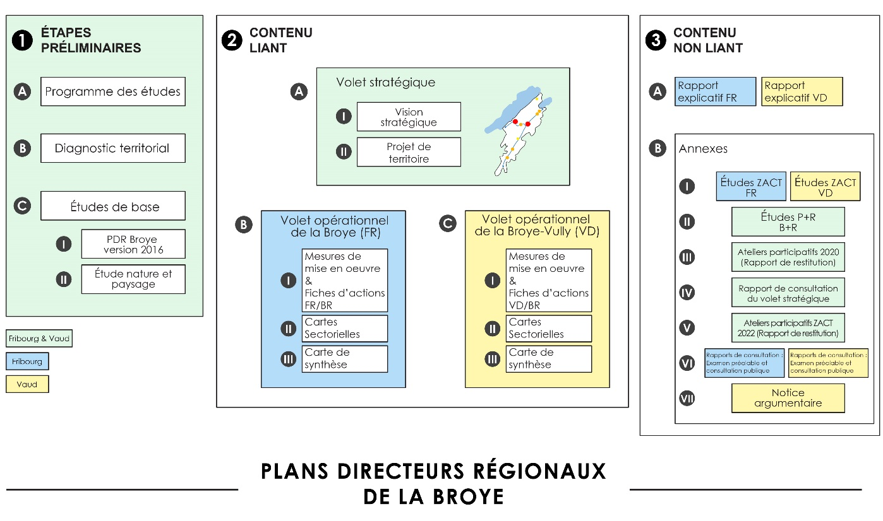
Figure 1 : Structure du plan directeur régional de la Broye
- Les étapes préliminaires (1) : plusieurs études (C) ont été menées dans la Région et ont servis de base aux réflexions des deux PDR. De même, l’élaboration d’un programme des études (A) et d’un diagnostic territorial (B) ont permis d’identifier les enjeux de l’ensemble de la Région a traité dans le présent document.

- Le volet stratégique (2A) : le programme d’aménagement régional (PAR) constitue le volet stratégique du PDR de la Broye intercantonale et est liant pour les autorités. Ce document définit la vision et la stratégie territoriale de la Région et il décrit le développement souhaité pour les 10 ou 15 prochaines années au minimum. Il doit être adopté par l’organe de la communauté régionale désigné compétent par les statuts de cette dernière. Lors de son élaboration, il est important d’intégrer un processus participatif avec les acteurs (communes, associations, etc.), car c’est à ce stade qu’il est possible de s’exprimer sur les grandes options de développement de leur Région. Le programme d’aménagement régional (PAR) de la Broye respecte le plan directeur cantonal et la LATeC, dont les exigences sont précisées dans le Guide fribourgeois pour l’aménagement régional. Ce dernier propose trois documents qui structurent le volet stratégique du PDR :
  - Le rapport stratégique, illustrant le projet de territoire pour la Broye à l’horizon de 15 ans (vision de développement) tout en identifiant les principes stratégiques et les lignes directrices en lien aux différentes thématiques ;
  - Une carte schématique de la vision stratégique permettant de spatialiser les objectifs de développement fixés dans le rapport stratégique ;
  - Le présent rapport explicatif (voir point 4 ci-après).

- Le volet opérationnel (2B et 2C) : le volet opérationnel (propre à chaque district) arrête les mesures de mise en œuvre des objectifs régionaux et est liant pour les autorités. Il définit les conditions-cadres du développement territorial régional pour la prochaine décennie, fixe des mandats clairs aux communes, Cantons, organismes régionaux et autres acteurs pour la mise en œuvre de la stratégie régionale et donne des recommandations en termes de démarches et d’instruments. Etant donné que les bases légales cantonales diffèrent entre les deux Canton, deux volets opérationnels ont été établis, sur la base de la stratégie commune arrêtée dans le Programme d’aménagement régional. Chacun de ces volets contient :
  - Les mesures de mise en œuvre et les fiches d’actions
  - Cartes sectorielles
  - La carte de synthèse : elle représente les éléments liants à incidence spatiale du plan directeur régional et est liante pour les autorités.

- Rapport explicatif et annexes (3) : le rapport explicatif (A) permet de justifier les choix stratégiques et les mesures de mise en œuvre arrêtés par la Région par rapport aux différentes thématiques traitées et de démontrer leur conformité avec les planifications supérieures. Il est accompagné des annexes (B) suivantes :
  - Etude de base pour la gestion régionale des zones d’activités du district de la Broye (pour le PDR de la Broye fribourgeoise) et Etude de base pour la gestion régionale des zones d’activités du district de la Broye-Vully (pour le PDR de la Broye-Vully) ;
  - Etude de base pour la stratégie P+R de la Région de la Broye ;
  - Rapport de restitution des ateliers participatifs de septembre 2020 ;
  - Rapport de consultation du volet stratégique ;
  - Rapport de restitution des ateliers participatifs de mars 2022 ;
  - Rapport de consultation de l’examen préalable et de la consultation publique (un rapport par district) ;

1.3 Structure du rapport explicatif
La section suivante présente les ateliers participatifs qui ont été organisés par la Coreb.
Les chapitres qui suivent reprennent les thématiques du diagnostic en expliquant et justifiant les différents choix stratégiques de la Région. Ces thématiques sont regroupées sous 4 grands domaines : l’urbanisation, la mobilité, les rives des lacs, et enfin l’environnement.
Pour chaque thème, une mise en contexte est faite, puis les cadres cantonaux sont présentés, avec, en bleu, le cadre légal fribourgeois s’appliquant au présent PDR et, en grisé, le cadre légal vaudois, à titre indicatif. Ces deux premiers éléments permettent de poser le cadre pour l’ensemble de la Région. La description des éléments qui suivent est soit propre au district de la Broye fribourgeoise, soit de portée intercantonale ; suite à la décision du COPIL de scinder les deux PDR, les éléments propres au district de la Broye-Vully ont été supprimé du PDR de la Broye fribourgeoise.
Les enjeux sont ensuite décrits et expliqués, puis les objectifs pour la Broye fribourgeoise sont développés ; les enjeux et les objectifs sont en lien avec le volet stratégique (programme d’aménagement régional). Les objectifs sont également liés avec le volet opérationnel et permettent de faire le lien entre les deux volets (stratégique et opérationnel). Dans la partie opérationnel, les objectifs sont complétés par des principes, explicités et justifiés dans le présent rapport. Finalement, la conformité des objectifs et principes sont présentés. Un petit tableau récapitulatif à la fin de chaque thématique permet d’établir le lien entre les explications et justifications du rapport, et les éléments liants du volet stratégique et opérationnel.

DECISION D’APPROBATION DU 21 JANVIER 2025
Suite à la transmission par la COREB du plan directeur régional de la Broye au Canton en date du 19 février 2024, les Directions et services ont procédé à l’examen final du PDR en s’assurant de la prise en compte des remarques impératives formulées lors de l’examen préalable. Ainsi, le 21 janvier 2025, le Conseil d’État a rendu son arrêté d’approbation sur la base du préavis de synthèse d’examen final de la DIME.
La décision fait état des éléments qui n’ont pas été approuvés et dont le présent dossier constitue un dossier d’adaptations aux conditions d’approbation. En ce sens, la vision stratégique (Programme d’aménagement régional), le volet opérationnel et les différentes cartes (synthèse et sectorielles) ainsi que l’étude sur les zones d’activités ont directement été corrigés en fonction des conditions émises. Le présent rapport explicatif, quant à lui, permet le suivi de ces adaptations où, pour les thématiques concernées, un sous-chapitre a été ajouté avec les explications relatives au traitement et l’intégration de ces conditions.
Les remarques d’ordre formel ont été directement intégrées dans les différents documents (y compris le présent rapport explicatif) mais ne font pas, en revanche, l’objet d’une note explicative propre dans ce rapport.
Enfin, la vision stratégique a fait l’objet d’adaptations pour assurer la coordination avec la vision stratégique du PDR de la Broye-Vully (VD).

Processus participatifs

2.1 15 septembre 2020 : zones d’activités, infrastructures publiques et mobilité
Dans un souci d’intégrer les élus des communes dans les réflexions concernant le volet stratégique du PDR, la Coreb a décidé d’organiser une journée de travail (ateliers participatifs) avec les représentants politiques des communes broyardes. Cette journée a eu lieu le 15 septembre 2020 dans la commune de Valbroye et a rassemblé les Préfets, les différents élus communaux ainsi que les représentants de la Coreb et les mandataires.
Les ateliers ont ainsi eu pour but de réunir les représentants des communes autour de trois thématiques clés (zones d’activités, mobilité et infrastructures publiques) afin de réfléchir et d’amener des propositions de stratégie permettant de répondre aux enjeux de la Région.
Les informations relatives à ces ateliers, ainsi que les résultats, sont présentées dans le document « ateliers participatifs du 15 septembre 2020, rapport de restitution » en annexe (annexe III).

2.2 17-18 mars 2022 : zones d’activités fribourgeoises et vaudoises
À la suite de la mise en consultation du volet stratégique auprès des Cantons et des Services cantonaux en automne 2021, les travaux d’élaboration du volet opérationnel ont débuté en 2022. Il s’est rapidement révélé nécessaire d’intégrer les élus communaux dans les réflexions des mesures à prendre sur le territoire propre à chaque district. En effet, les enjeux et bases légales cantonales nécessitent une mise en œuvre distincte sur la Broye et la Broye-Vully. Aussi, deux ateliers d’1/2 journée chacun ont été organisé en mars 2022.
Dans le cadre des ateliers fribourgeois, les éléments suivants ont été abordés :
- Qualification des réserves en zones d’activités
- Attribution du potentiel régional de mise en zone
- Gestion régionale des zones d’activités
Pour la partie vaudoise, le premier et le dernier atelier étaient similaires à ceux fribourgeois, toutefois, la Broye-Vully étant dans une situation de surdimensionnement, l’atelier principal avait des enjeux différents. Les éléments suivants ont été traités en atelier :
- Qualification de la typologie des zones d’activités légalisées et des extensions prévues
- Mesures de gestion du surdimensionnement
- Organe de gestion des zones d’activités.
Toutes les informations et résultats de ces deux ateliers sont disponibles dans le rapport de restitution y relatif en annexe (annexe V).

Urbanisation

3.1 Territoire d’urbanisation

CONTEXTE
La Confédération demande aux cantons de définir leur territoire d’urbanisation ainsi que leur répartition spatiale pour les 25 prochaines années. Ce territoire représente la dimension totale des surfaces vouées à l’urbanisation, en tenant compte des prévisions de développement démographique et des emplois. Il a été défini par le canton de Fribourg dans son plan directeur cantonal. Le plan directeur cantonal vaudois définit également une enveloppe de croissance en termes d’habitant par type de centre.
Dans le cadre de l’élaboration des plans directeurs régionaux fribourgeois, les Régions doivent tenir compte du territoire d’urbanisation dans leur planification. Elles ont également la possibilité de proposer une adaptation du territoire d’urbanisation afin que celle-ci corresponde à la vision de territoire souhaitée pour les prochaines années.

CADRES CANTONAUX
Fribourg
Le thème T101 « Territoire d’urbanisation » du PDCant fribourgeois fixe les objectifs et principes de ce territoire. Ces objectifs et principes permettent de renforcer le réseau urbain du Canton, de définir les limites spatiales du développement urbain et concentrer principalement le développement de l’urbanisation dans le tissu urbain.
Le Canton fixe une répartition du potentiel d’urbanisation en fonction de priorités (1 à 4) attribuées à chaque tissu bâti existant et en fonction des districts. La Broye se voit ainsi allouée une surface totale de 1630 ha, dont 1444 ha étaient légalisés en 2017. Il reste ainsi une surface d’étude pour les extensions de 186 ha.
Le thème fixe également des principes de localisation et de délimitation de ces secteurs, en fonction des priorités, mais également en fonction d’autres facteurs tels que la présence de périmètres de protection, des contraintes environnementales (alimentation en eau, gestion des eaux usées etc.) ou encore le niveau de desserte en transports publics.
Vaud
La mesure A11 du PDCn vaudois demande que les communes définissent leur croissance démographique pour les 15 prochaines années, et redimensionnent leur zone à bâtir pour que les deux correspondent. Le PDCn alloue une capacité d’accueil de nouveaux habitants selon le type de centre.
Il n’y a pas de tâche attribuée aux Régions par rapport à ce dimensionnement.

ENJEUX
Dans un premier temps, la Broye analyse le territoire d’urbanisation existants et leur cohérence avec la vision du territoire et les autres planifications approuvées ou en cours. Ensuite, elle veille à ce que les projets régionaux prévus soient situés à l’intérieur du territoire d’urbanisation et, le cas échéant, propose une modification pour permettre le développement de ces projets.
Cette analyse se fait en collaboration avec la Coreb et les communes qui ont été sollicitées par questionnaire afin d’évaluer la conformité de leur PAL avec le territoire d’urbanisation, ainsi que pour recenser les projets d’importance régionale prévus et les demandes de modifications du territoire d’urbanisation. Ces demandes et les propositions de modification du territoire d’urbanisation qui en découlent sont analysées dans le volet opérationnel.

OBJECTIFS ET PRINCIPES (FR)
Au travers des propositions émises, la Région offre aux centres fribourgeois la possibilité de se renforcer et de se développer, tout en limitant le mitage du territoire. Elle veille également à ce que les localités plus petites puissent bénéficier du territoire d’urbanisation nécessaire pour répondre à leurs besoins à long terme. Finalement, les propositions émises permettent de situer les futurs projets importants pour la Broye vaudoise et fribourgeoise dans les centres.
Afin de répondre à ces objectifs, la Région fixe que les extensions du territoire d’urbanisation doivent en priorité être attribuées dans les centres. Cela permet ainsi de limiter le mitage du territoire dans les zones plus rurales, et permet aux centres, qui accueille les infrastructures et services de portée régionale, voire suprarégionale, de répondre aux besoins de la population. Pour permettre aux communes hors centres de répondre à leur besoin, le PDR propose des adaptations du TU dans sa planification, pour autant que le besoin soit justifié et avéré. Finalement, afin de respecter le quota régional de TU attribué à la Broye, la Région tient à jour le bilan de TU régional.
Le tableau suivant présente les propositions d’adaptation et leur conformité aux critères du PDCant. Concernant le critère du respect du quota régional, l’ensemble des modifications proposées ont été compensées par une surface au moins équivalente de territoire qui a été exclue du TU ; le quota global pour la Région est ainsi respecté. Lors de l’examen préalable, la DIME n’a pas admis certaines rocades, qui ont été retirées des propositions d’adaptation. Une séance a eu lieu le 9 mai 2023 avec les communes de priorités 2 et 3 ayant le niveau de desserte permettant l’inscription de nouveaux secteurs d’extension de TU, ainsi que les communes ayant interpellés la Coreb pour leur faire part de besoins liés à des projets concrets.
Afin de faire ces nouvelles propositions, une carte des secteurs pouvant théoriquement prétendre à une extension du TU a été établie, tenant compte des différents critères édictés par le thème T101 du PDCant, à savoir le respect des centralités et de la proximité au tissus bâti existant, des priorités de densification et de la desserte en transports publics. De plus, les propositions tiennent compte des périmètres de protection de la nature et du paysage, des dangers naturels, des zones de protection des eaux souterraines, de la forêt et des espaces réservés aux eaux, ainsi que des sites ISOS nationaux de catégorie A. Les sites qui empiètent sur les SDA devront respecter les exigences en la matière.
Commune | Justification | Aperçu 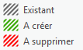
Belmont-Broye  Secteur Domdidier | Priorité d’urbanisation 3  Pas de périmètre de protection ni emprise sur SDA  Niveau de desserte actuelle E – amélioration de la desserte avec nouvel arrêt TP dans la zone industrielle en lien avec AgriCo (convention entre Canton et Commune signée)  Nouveau TU proposé en lien avec un projet concret de développement d’activités économique (extension entreprise adjacente) | 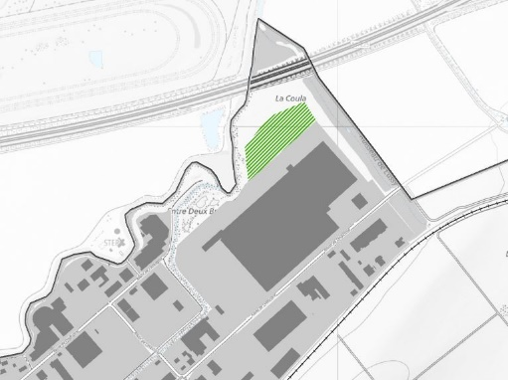
Belmont-Broye  Secteur Dompierre | Priorité d’urbanisation 4  Pas de périmètre de protection ni emprise sur SDA  Niveau de desserte actuelle E  Comblement de brèche – en cas de cessation de l’activité agricole, possibilité de valorisation du secteur | 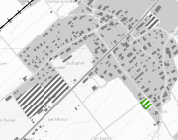
Cugy | Priorité d’urbanisation 3  Pas de périmètre de protection – secteur partiellement sur SDA  Niveau de qualité de desserte D (gare de Cugy)  Nouveau TU proposé en cas de besoin d’extension du CO | 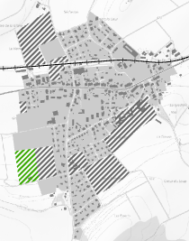
Delley – Portalban  Secteur Delley | Priorité d’urbanisation 4  Pas de périmètre de protection ni emprise sur SDA  Niveau de la qualité de la desserte D  Extension minime avec compensation  Nouveau TU proposé en lien avec un projet communal, en continuité du tissu bâti existant et conforme au PAL communal | 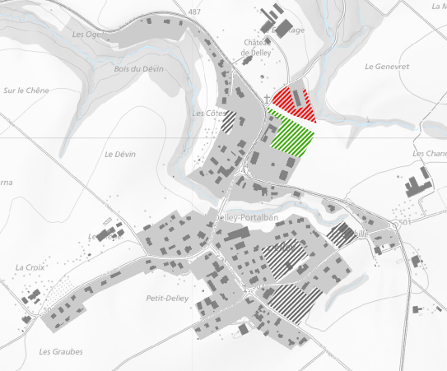
Estavayer  Secteur Estavayer-le-Lac | Priorité d’urbanisation 2  Niveau de desserte A à D  A proximité du Lac : comblement de brèche permettant la conformité de la zone à bâtir avec le tissu bâti existant  Au centre : conformité avec le tissu bâti existant et le PAL (secteur en zone à bâtir dans le PAL)  Au sud-ouest : rocade avec le secteur au nord-est ; secteur bénéficiant d’un meilleur raccordement et niveau de desserte (liaison directe avec la gare) que le secteur proposé au nord-est, partiellement sur SDA | 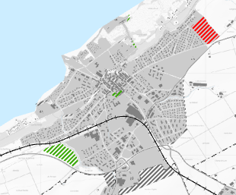
Estavayer  Secteur Rueyres-les-Prés | Priorité d’urbanisation 4  Pas de périmètre de protection ni emprise sur SDA  Niveau de la qualité de desserte C  Extension minime avec compensation  Adaptation parcellaire et mise en conformité avec acte de vente et permis de construire | 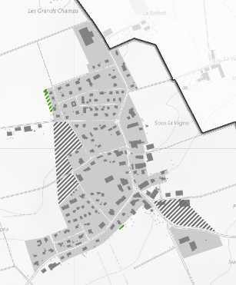
Estavayer  Secteur Vernay (Forel) | Priorité d’urbanisation 4  Pas de périmètre de protection ni emprise sur SDA  Niveau de la qualité de desserte E  Extension minime avec compensation  Comblement de brèches : rattacher un secteur en zone à bâtir isolé et déjà construit (modification d’affectation proposée dans le cadre du PDR afin d’avoir une même zone d’affectation) au reste du tissu bâti existant pour assurer une cohérence d’ensemble | 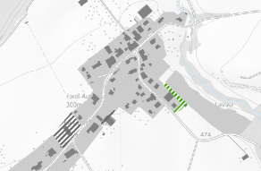
Fétigny | Priorité d’urbanisation 4  Pas de périmètre de protection ni emprise sur SDA  Niveau de la qualité de la desserte D – projet de ligne urbaine depuis Payerne  Au nord : maison de logement – permet la mise en conformité de l’utilisation avec l’affectation lors de la mise en zone  Au sud : exploitant a annoncé vouloir cesser son activité à court terme, et propose à la Commune d’acquérir le terrain qui se trouve en continuité de la zone à bâtir, et en particulier de la zone d’intérêt général (projet de nouvelle déchetterie) | 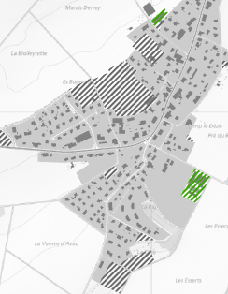
Montagny  Secteur Cousset | Priorité d’urbanisation 4  Pas de périmètre de protection ni emprise sur SDA  Niveau de la qualité de desserte D  En continuité du tissu bâti existant  Cohérence avec le projet en cours de développement | 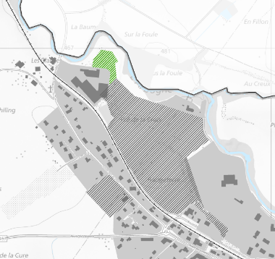
St-Aubin | Priorité d’urbanisation 4  Pas de périmètre de protection ni emprise sur SDA  Niveau de qualité de desserte D (projet de ligne en cours)  Mise en conformité avec PAL communal | 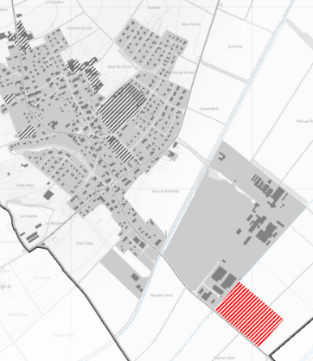
Surpierre  Secteur Surpierre | Priorité d’urbanisation 4  Pas de périmètre de protection ni emprise sur SDA  Niveau de desserte inexistant  Extension avec compensation de type comblement de brèches, en continuité du tissu bâti existant et permet la mise en conformité avec PAL communal | 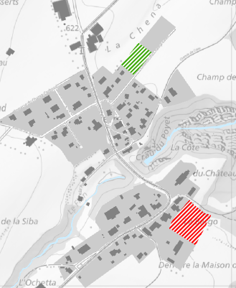
Tableau 1 : Modifications du territoire d’urbanisation

Le tableau suivant démontre que les différentes rocades proposées permettent de respecter le quota global de TU attribué à la Région.

Priorités | Entrées | Sorties | Bilan
2 | 6.52 ha | 5.7 ha | + 0.82 ha
3 | 3.89 ha | - | + 3.89 ha
4 | 2.84 ha | 7.58 ha | - 4.74 ha
Bilan | 13.25 ha | 13.28 ha | 0.03 ha
Tableau 2 : Bilan et réserves régionales du territoire d’urbanisation
L’environnement fait partie des thématiques obligatoires du PDR (voir chapitre 6). Afin de tenir compte des différents aspects environnementaux, une démarche de screening environnemental (voir détail de la démarche au chapitre 6) est réalisée pour chacune des propositions de nouvelles extensions du TU. Cette analyse prend notamment en considération les différents critères du thème T101 du PDCant énoncés plus haut.

Tableau 3: Screening environnemental des nouvelles propositions d'extension du TU
Contraintes | Domdidier | Dompierre | Cugy | Delley | Estavayer-le-Lac | Rueyres-les-Prés | Vernay | Fétigny | Montagny | Surpierre
OPAM | Installations stationnaires OPAM (étude du risque en 2022) | N/A | N/A | N/A | N/A | N/A | N/A | N/A | N/A | N/A
Sites pollués | N/A | N/A | N/A | N/A | N/A | N/A | N/A | N/A | N/A | N/A
Surface d’assolement | N/A | N/A | Partiellement sur SDA | N/A | Partiellement sur SDA | N/A | N/A | N/A | N/A | N/A
Biotopes protégés | N/A | N/A | N/A | N/A | N/A | N/A | N/A | N/A | N/A | N/A
Dangers naturels | Résiduel (crues) | N/A | N/A | N/A | Au centre : faible (crues)  N/A | N/A | N/A | Faible (crues) | Faible (crues) | N/A
Approvisionnement en eau potable | Raccordement au réseau de l’ABV** | N/A | Raccordement au réseau communal** | Raccordement au réseau communal** | Raccordement au réseau Aquavia** | N/A | N/A | N/A | Raccordement au réseau communal** | N/A
Gestion des eaux usées | Raccordement à la future STEP de St-Aubin | N/A | Raccordement à la future STEP de Payerne | Raccordement à la future STEP de St-Aubin | Raccordement à la STEP de l’ERES | N/A | N/A | N/A | Raccordement à la future STEP de Payerne | N/A
Espaces réservés aux eaux | N/A* | N/A | N/A | N/A | N/A* | N/A | N/A | N/A* | N/A* | N/A
*Espace réservé aux eaux à proximité, non inclus dans le secteur d’extension du TU
** sous réserve d’analyse des éventuels besoins de la disponibilité de la ressource

DECISION D’APPROBATION
Dans le cadre de l’arrêté d’approbation du 21 janvier 2025, la DIME a émis les conditions d’approbation suivantes :
- Supprimer les tâches régionales déjà réalisées
La tâche suivante relative aux zones d’activités ayant déjà été réalisée a été supprimée du volet opérationnel :
  - FR1 : Tâches régionales
Intégrer dans le PDR les demandes d’adaptation du territoire d’urbanisation répondant à des besoins communaux ou régionaux, tel que figurant dans la carte sectorielle FR1.

Concernant les propositions d’adaptation des secteurs d’extension du territoire d’urbanisation, les extensions suivantes n’ont pas été approuvées par la DIME et sont supprimées dans les différents documents du PDR :
- L’extension située à Cugy
- L’extension à Cousset (Montagny)

Dans sa décision, la DIME a également refusé les éléments suivants, que la Région et les Communes défendent (détermination complète des communes en annexes I et II du présent rapport) :
- L’extension à Domdidier (Belmont-Broye)
Dans sa détermination, la Commune conteste le refus de la DIME qui est lié à la présence d’un espace réservé aux eaux (ERE) et d’une desserte en transports publics trop faible. En effet, l’extension souhaitée n’empiète pas sur l’ERE, se situe sur des terres peu aptes à un usage agricole (catégorie C) et n’est concernée par aucune autre contrainte environnementale ou paysagère. Pour ce qui est de la desserte en transports publics, la Commune est en train d’élaborer un plan de mobilité en collaboration avec la Coreb afin de promouvoir les solutions alternatives aux déplacements en transports individuels motorisés, notamment en favorisant un report modal sur les transports publics.
De plus et afin de réitérer son souhait de bénéficier, dans le cadre du dossier d’adaptation du PDR de la Broye, d’un potentiel d’extension de 1.5 ha, la commune de Belmont-Broye, accompagnée de la Coreb, a rencontré la DIME et le SMo, respectivement le 10 avril et le 3 juin 2025. Lors de ces séances, il a été demandé qu’une analyse des facteurs limitant une future mise en zone soit réalisée pour s’assurer de la faisabilité du potentiel d’extension. En ce sens, les questions de distance à l’autoroute ainsi que de l’impact environnemental lié à la proximité du ruisseau ont été étudiées par le bureau d’urbanisme Archam (cet argumentaire est annexé au présent dossier d’adaptation aux conditions d’approbation).
Au niveau de l’amélioration de la qualité de la desserte en TP, la commune de Belmont-Broye projette la création d’un nouvel arrêt de bus à la Rte de l’Industrie (2 arrêts, 1 pour chaque sens), devant l’Office de la circulation et de la navigation (OCN). Le bureau CSD a réalisé une étude pour démontrer sa faisabilité technique ainsi que l’amélioration de la desserte et l’augmentation de la cadence de la ligne qui en découlerait. Cette étude a été présentée lors de la séance avec le SMo.
Le SMo s’est positionné en précisant que l’amélioration de la desserte est plausible pour autant que la Commune s’engage auprès du Canton, au travers d’une convention, pour une prise en charge partiel du financement de ses nouveaux arrêts de bus.
Ainsi, le secteur sera au bénéfice de la desserte en transports publics requise au moment de la future mise en zone. À ce moment-là, la convention de participation financière entre la Commune et le Canton devra être signée. Un courrier de confirmation d’engagement de la Commune de Belmont-Broye à l’attention du Canton pour la signature de ladite convention figure en annexe.s

- L’extension à Dompierre (Belmont-Broye)
Dans sa détermination, la Commune conteste le refus de la DIME qui est lié à la priorité 4 d’urbanisation de Dompierre et d’une desserte en transports publics trop faible (E /inexistante). En effet, la proposition répond aux critères cantonaux pour la modification du TU : elle n’est pas concernée par un périmètre de protection, elle se situe à l’intérieur du noyau d’urbanisation et elle est partiellement à l’intérieur d’un niveau de desserte E. Ce qui représente correspond à un comblement des brèches. C’est justement l’objectif visé avec une future mise en zone de ce secteur qui permettra de combler une brèche et d’harmoniser la morphologie des affectations à l’Est de la Route du Russy. De plus, dans une politique de densification, le nouveau TU donnera la possibilité de démolir le hangar situé sur la parcelle afin de reconstruire un bâtiment. Enfin, des projets de mobilité sont en cours pour améliorer la desserte TP à Dompierre (niveau D) par l’amélioration de la cadence de la ligne 20.557 et par la création d’un nouvel arrêt de bus le long de la Route de Russy.

- L’extension à Forel (Estavayer)
Dans sa détermination, la Commune conteste le refus de la DIME qui est lié à la priorité 4 d’urbanisation et à la volonté de légaliser des constructions existantes. En effet, la proposition répond aux critères cantonaux pour la modification du TU avec notamment la présence d’un niveau de desserte D et elle est située à moins de 300m du noyau d’urbanisation. De plus, la Commune accepte d’adapter l’extension demandée en retranchant sa surface d’environ 400m² côté Ouest pour ne maintenir qu’une extension de 992m² (soit 0.09ha) dans la brèche actuellement formée. L’extension fait d’autant plus de sens que dans le cadre du PDR, elle annonce le changement d’affectation de la zone d’activités (ZACT) des art. 2278 et 27 (partiel) RF, au bénéfice du quota régional. Elles seront réaffectées à la zone de centre, affectation également présente partiellement sur l’art. 530 RF. Cette extension permettra ainsi de combler un vide entre deux zones de centre pour former un seul territoire d’urbanisation. Une telle extension, de moins de 1’000m², peut être considérée comme une modification mineure et répondre ainsi à la décision finale de la DIME du 23 mars 2022.

- Les extensions à Rueyres-les-Prés (Estavayer)
Dans sa détermination, la Commune conteste les refus de la DIME qui est lié à la volonté de légaliser des constructions existantes. En effet, les secteurs concernés, tant au Nord qu’au Sud, ont été inscrits en tant qu’extension du TU dans le cadre du PDR puisque le SeCA n’est pas entré en matière sur les adaptations faites sur les parcelles en question dans le cadre de la révision du PAL. Ces adaptations ayant été préalablement considérées comme étant des mises en zone. Pour autant, la Commune explique qu’il ne s’agit pas de mises en zone mais bien de faire correspondre les limites de la zone à bâtir avec celles du cadastre puisque cette non-concordance a été causée par la difficulté d’interpréter les limites de la zone à bâtir dans le cadre de la digitalisation du PAL de 1999. De plus, les extensions au Sud de 163m², sur l’art. 274 RF, ainsi que celle au Nord, sur l’art. 377 RF, se justifient par les actes de vente notariés indiquant que les parcelles en question sont totalement en zone à bâtir. Ainsi, il n’est pas question de légaliser des constructions existantes hors zone mais bien de faire correspondre les limites de la zone à bâtir (d’affectations légales) à celles du cadastre. Enfin, les deux extensions répondent aux critères cantonaux pour la modification du TU, pour une extension totale de 0.10ha et la Commune accepterait leur retrait du TU au PDR, dans le cas d’une décision favorable imminente de la DIME dans le cadre de la révision de son PAL.

Finalement, la DIME a admis l’extension de Fétigny sous réserve de justifier le besoin en zone d’intérêt général (ZIG) de la parcelle 196 de Fétigny, justifier que l’actuelle déchèterie n’est pas bien située et prévoir un dézonage dans les deux ans des zones d’intérêt général situées sur les parcelles 142 et 311 RF (partielle).
- Justification de Fétigny (justification complète en annexe III du présent rapport)
En premier lieu, la Commune s’engage au dézonage des parcelles indiquées dans un délai de deux suivant l’approbation du PDR et sous réserve de l’approbation de l’extension du TU demandé sur l’art. 196 RF. La Commune justifie son besoin en ZIG sur la parcelle en question par le fait qu’elle a besoin d’une surface importante pour ses nouveaux équipements sportifs et techniques. Ceux-ci sont partiellement conditionnés par la présence de l’école sur l’art. 39 RF. 7’000m² sont nécessaire pour sa réalisation. Partant, elle ne dispose d’aucune autre zone à bâtir susceptible d’accueillir ces équipements. La seule option viable est l’extension de l’art. 195 RF sur la parcelle 196 voisine, dont une opportunité d’achat lui permettrait de concrétiser son projet (l’agriculteur et propriétaire actuel souhaitant cesser son activité). De plus, la mise en zone d’intérêt général de ladite parcelle ne présente pas de contrainte insurmontable et le projet permettra à la Commune de mettre en conformité ses services (déchetterie) et usage (parking non légalisé).

Au surplus, la DIME indique que la Région a la possibilité de proposer de nouveaux ajouts puisqu’elle dispose d’une marge compte tenu des propositions refusées. Ces nouvelles propositions doivent être idéalement situées du point de vue des transports publics.
- Nouvelles propositions de secteurs d’extension du TU
Suite à la décision d’approbation de la DIME, la Région a la possibilité de proposer de nouveau secteur à hauteur de 5.07 ha. Avec les différents secteurs que les Communes souhaitent défendre (voir point III à VI), ce quota est ramené à 2.31 ha.
La Région a réalisé une analyse de l’ensemble du territoire en tenant compte des critères cumulatifs du PDCant pour la modification du TU, à savoir :
- Extension en continuité de la zone à bâtir ;
- Aucun inventaire de protection (paysager, patrimoine, contrainte environnementale, etc.) recensé sur le secteur ;
- Extension à moins de 300m d’un noyau urbanisé avec un niveau de desserte en TP raisonnable (D).
Après analyse, aucun secteur ne répond à ces critères cumulatifs dans les priorités 2 et 3 de la Région. Quelques secteurs ont toutefois été identifiés dans les priorités 4 à Portalban (Delley-Portalban), Léchelles (Belmont-Broye) et Nuvilly.
Compte tenu du fait que plusieurs secteurs d’extension déjà légalisés se situent sur des SDA et que la DIME a admis des propositions d’extensions également situées sur des SDA, la Région a évalué les possibilités de nouveaux secteurs d’extension du TU dans les priorités 2 et 3, s’il n’est pas tenu compte de qualité des surfaces agricoles. Deux autres secteurs, situés à Cugy et Domdidier (Belmont-Broye) sont ressortis de l’analyse. Les 5 secteurs sont présentés dans le tableau ci-dessous :
Commune | Justification | Aperçu
Belmont-Broye  Secteur Domdidier | Priorité d’urbanisation 3 – 3.3 ha  Pas de périmètre de protection – secteur sur SDA  Niveau de qualité de desserte C-D (gare de Domdidier) et à moins de 300m d’un noyau urbanisé | 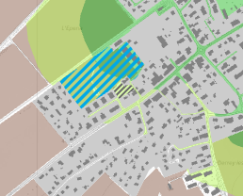
Belmont-Broye  Secteur Léchelles | Priorité d’urbanisation 4 – 2000m²  En continuité de la zone à bâtir : comblement de brèche entre deux secteurs urbanisés  Pas de périmètre de protection ni emprise sur SDA  Niveau de desserte actuelle D et à moins de 300m d’un noyau urbanisé | 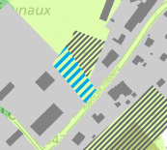
Cugy | Priorité d’urbanisation 3 – 17’000m²  Pas de périmètre de protection – secteur sur SDA  Niveau de qualité de desserte B (gare de Cugy) et à moins de 300m d’un noyau urbanisé | 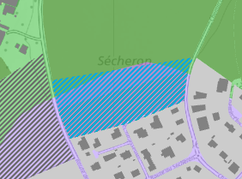
Delley-Portalban  Secteur Portalban | Priorité d’urbanisation 4 – 8500m²  En continuité de la zone à bâtir : comblement de brèche entre deux secteurs urbanisés, permet de permettre la continuité du bâti entre le centre village et un quartier  Pas de périmètre de protection ni emprise sur SDA  Niveau de desserte actuelle C et à moins de 300m d’un noyau urbanisé | 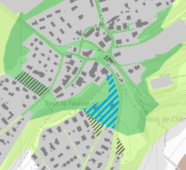
Nuvilly | Priorité d’urbanisation 4 – 2500m²  En continuité de la zone à bâtir : comblement de brèche entre deux secteurs urbanisés  Pas de périmètre de protection ni emprise sur SDA  Niveau de desserte actuelle D et à moins de 300m d’un noyau urbanisé | 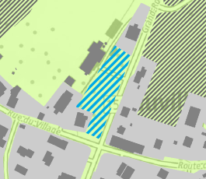

Contraintes | Domdidier | Léchelles | Cugy | Portalban | Nuvilly
OPAM | N/A | N/A | N/A | N/A | N/A
Sites pollués | N/A | N/A | N/A | N/A | N/A
Surface d’assolement | SDA | N/A | SDA | N/A | N/A
Biotopes protégés | N/A | N/A | N/A | N/A | N/A
Dangers naturels | Aucun – résiduel – moyen (crues) | N/A | Faible (crues) | N/A | N/A
Approvisionnement en eau potable | Raccordement au réseau de l’ABV* | Raccordement au réseau communal et de l’ABV* | Raccordement au réseau communal* | Raccordement au réseau communal* | Raccordement au réseau communal*
Gestion des eaux usées | Raccordement à la future STEP de St-Aubin | Raccordement à la future STEP de St-Aubin | Raccordement à la future STEP de Payerne | Raccordement à la future STEP de St-Aubin | Raccordement à la future STEP de Payerne
Espaces réservés aux eaux | N/A | N/A | N/A | N/A | N/A
* sous réserve d’analyse des éventuels besoins de la disponibilité de la ressource
Au regard du quota résiduel, la Région ne peut proposer l’ensemble des secteurs analysés. Etant donné que le secteur de Domdidier est au bénéfice d’une direction d’extension du territoire d’urbanisation, la Région propose 4 nouvelles extensions sur les secteurs de Cugy, Léchelles, Portalban et Nuvilly. Le secteur proposé à Domdidier semblant également propice pour une potentielle extension, la Région demande au SeCA de bien vouloir analyser la pertinence de ce secteur car, en cas de refus des autres propositions d’extensions, le potentiel résiduel d’extension pourrait être affecté à ce secteur.
Priorités | Entrées | Sorties | Bilan
2 | 6.52 ha | 5.7 ha | + 0.82 ha
3 | 3.26 ha | - | + 3.26 ha
4 | 3.49 ha | 7.58 ha | - 4.09 ha
Bilan | 13.27 ha | 13.28 ha | 0.01 ha
Tableau 4 : Bilan et réserves régionales du territoire d’urbanisation

CONFORMITE AUX PLANIFICATIONS SUPERIEURES
Le PDR de la Broye respecte les critères du PDCant en tenant compte :
- De l’enveloppe globale de TU attribué à la Région ;
- Des priorités attribuées aux tissus urbanisés ;
- Des critères de délimitation du TU ;
- Des autres critères (environnement, patrimoine etc.) identifiés au niveau cantonal.

TRAITEMENT DE LA THEMATIQUE
Volet stratégique | Lignes d’actions | TU1 TU2
Volet opérationnel | Mesures de mise en œuvre | FR1 – Adaptation et gestion du territoire d’urbanisation
Volet opérationnel | Fiches d’actions | Aucune
Volet opérationnel | Carte sectorielle | Adaptation du territoire d’urbanisation
Volet opérationnel | Carte de synthèse | 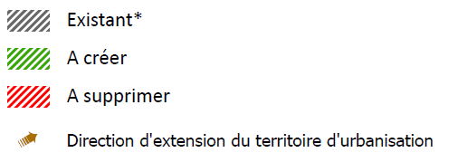

3.2 Réseau de centres

CONTEXTE
La définition des centres permet de hiérarchiser la croissance des secteurs urbanisés, en favorisant un développement vers l’intérieur dans les lieux propices. Ces lieux concentrent les services à la population et présentent une bonne desserte en transports publics qui rayonne sur le reste du territoire, permettant ainsi aux habitants un accès équitable aux services d’importance régionale et cantonale.
Avec la particularité d’avoir plusieurs secteurs enclavés, il est important que le territoire broyard présente un réseau de centres cohérent dans son ensemble, de manière intercantonale. En effet, certaines communes sont parfois plus proches de centres du canton voisin. La Région souhaite proposer une hiérarchie de réseau de centres, dans lesquels se situeront la plus grande croissance de la population, les infrastructures publiques d’importance régionale, les grands secteurs d’activités et les centres d’échanges multimodaux.

CADRES CANTONAUX
Les plans directeurs cantonaux définissent la hiérarchie de leurs centres respectifs. Dans la vision stratégique du PDR, les niveaux hiérarchiques les plus élevés de chaque plan directeur cantonal sont identifiés en centre niveau 1, ceux venant ensuite en centres niveau 2 et les centres locaux du canton de Vaud sont classées en centres niveau 3.

Fribourg
Le plan directeur cantonal fribourgeois définit, dans sa partie stratégique, la priorisation des secteurs urbanisés. La priorité d’urbanisation 2 (niveau 1 dans la carte schématique de la vision stratégique) est attribuée au centre régional d’Estavayer (secteur urbanisé Estavayer-le-Lac, Lully (localité de Lully), Les Montets (localité Les Frasses) et Sévaz). La priorité 3 concerne les tissus urbains hors centre, soit Domdidier (Commune de Belmont-Broye) et Cugy (niveau 2 dans la carte schématique de la vision stratégique). Les autres villages sont en priorité 4.
Le PDCant n’octroie aucune tâche à entreprendre à l’échelle régionale en lien avec les centres.
Vaud
Le Plan directeur cantonal vaudois définit le bipôle Estavayer-le-Lac – Payerne comme centre cantonal (niveau 1 dans la carte schématique de la vision stratégique), puis les communes d’Avenches, Moudon et Lucens (niveau 2 dans la carte schématique de la vision stratégique) comme centres régionaux selon la mesure B11. Finalement, Cudrefin et Valbroye (secteur Granges-Marnand) sont identifiés en tant que centres locaux (niveau 3 dans la carte schématique de la vision stratégique). Ces éléments sont traités dans les mesures B11 et B12 du PDCn.
Le PDCn vaudois demande que les périmètres de centre soient définis afin d’y concentrer la croissance et le développement. Des mesures doivent être prises pour renforcer ce réseau de centre et les communes-centres doivent également décider si elles souhaitent réaliser leur planification directrice via le PDR.

ENJEUX
La Région renforce le réseau de centres au travers de différentes mesures d’urbanisation et de mobilité. Elle souhaite ainsi fortifier le réseau par une amélioration de la desserte en trains, et une consolidation du réseau de transports publics et de mobilité douce, avec le renforcement des lignes de bus, et des liaisons cyclables efficientes qui viendront compléter le maillage existant.
La classification des zones d’activités et la distribution des potentiels de développement sur le territoire se fait également en cohérence avec la hiérarchie des centres, avec un renforcement particulier du bipôle Estavayer-Payerne, puis des centres régionaux d’Avenches, Domdidier (Commune de Belmont-Broye), Lucens et Moudon. C’est dans ces centres qu’iront également se situer les infrastructures d’importance régionale qui, grâce aux renforcements prévus dans le domaine de la mobilité, seront accessibles de façon équitable par l’ensemble de la population.

OBJECTIFS ET PRINCIPES
Bien qu’il n’y ait pas de tâches attribuées aux régions dans le PDCant fribourgeois, les objectifs des deux planifications cantonales sont similaires, et, étant donné la configuration enclavée de la Région, il ne serait pas cohérent de ne pas traiter le réseau de centres de l’ensemble de la Broye. Les objectifs de la Région découlent ainsi du thème « T103 Densification et requalification » du PDCant fribourgeois et de la ligne d’action « A1 Localiser l’urbanisation dans les centres » du PDCn vaudois.
La Région souhaite, au travers des différentes mesures d’urbanisation et de mobilité, renforcer la hiérarchie et le réseau de centres existants sur l’ensemble de son territoire. Elle veut y centraliser les bassins d’habitants-emplois, où sont également situés les services à la population d’importance régionale. Via un réseau de transports publics et cyclables attrayants et efficients, ainsi que des mesures de mobilité combinée, la Région veut assurer à l’ensemble de la population un accès équitable aux centres et à leurs services.
Afin de répondre à ces objectifs, la Région veut favoriser le développement des centres à l’intérieur des périmètres de centre (VD) ou du territoire d’urbanisation (FR), en fonction de la hiérarchie des centres. Le développement des secteurs bénéficiant d’une bonne desserte en transports publics et présentant un bon potentiel de densification est à favoriser. La Région encourage également la mise en place de planification permettant de garantir un développement de qualité des secteurs (MEP, PQ, PAD), ainsi qu’une prise en considération de l’impact du développement de ces quartiers sur la mobilité.

CONFORMITE AUX PLANIFICATIONS SUPERIEURES
Le PDR de la Broye respecte les critères des plans directeurs cantonaux en tenant compte :
- De la hiérarchie des centres ;
- Des périmètres de centre cantonaux et régionaux ;
- Du renforcement des centres :
  - Par l’implantation d’infrastructures régionales dans ces derniers en priorité ;
  - Par l’amélioration de la connectivité tous modes entre les centres (renforcement de la hiérarchie et de la dynamique des centres) et vers les centres (renforcement de l’accès aux bassins-emplois pour l’ensemble de la population).

TRAITEMENT DE LA THEMATIQUE
Volet stratégique | Lignes d’actions | RC1 RC3 RC4
Volet opérationnel | Mesures de mise en œuvre | B1 – Développement et connectivité des centres
Volet opérationnel | Fiches d’actions | Aucune
Volet opérationnel | Carte sectorielle | Aucune
Volet opérationnel | Carte de synthèse | 

3.3 Zones d’activités et pôles de développement

CONTEXTE
Les zones d’activités constituent des pôles de développement économiques et accueillent la grande majorité des entreprises du secteur secondaire ainsi qu’une partie du secteur tertiaire. Ce sont des bassins d’emplois importants, générateurs de revenus, mais également de déplacements pendulaires. Ces secteurs sont souvent gourmands en surfaces, et permettent aux entreprises de se localiser à un endroit approprié selon leur vocation.

CADRES CANTONAUX
Les plans directeurs cantonaux de Vaud et de Fribourg imposent aux régions une gestion régionale des zones d’activités. Cette stratégie doit être intégrée à une planification directrice régionale. Les modalités des systèmes de gestion des zones d’activités sont différentes pour les deux cantons, raison pour laquelle ils font l’objet de stratégies distinctes dans le cadre du PDR. Toutefois, certains objectifs sont similaires. Ces derniers sont développés respectivement dans le thème T104 du PDCant fribourgeois et la mesure D12 du PDCn vaudois.

Fribourg
- Garantir une offre suffisante, différenciée, attractive et bien localisée de terrains affectés aux zones d’activités ;
- Contribuer au renforcement du centre cantonal et des centres régionaux en matière d’emplois qualifiés ;
- Veiller à un dimensionnement des zones d’activités correspondant aux besoins cantonaux ;
- Encourager les synergies possibles entre les entreprises existantes dans un même secteur.
Vaud
Garantir à l’échelle régionale, en complémentarité des sites stratégiques de développement d’activités, une offre en zones d’activités régionales et locales adaptée aux demandes de l’économie, tout en garantissant une utilisation rationnelle et mesurée du sol.

En résumé, les deux Cantons demandent à ce que le dimensionnement des zones d’activités soit cohérent avec les besoins des régions, afin de limiter l’utilisation du sol et de favoriser les synergies.

ENJEUX
La stratégie des zones d’activités de la Broye (FR) et de la Broye-Vully (VD) font l’objet d’études détaillées distinctes, jointes au présent dossier de programme d’aménagement régional (annexes I).
Il s’agit pour les deux parties de la Région de gérer le dimensionnement de leurs zones d’activités par plusieurs mesures de dézonage, réaffectation ou mise en zone afin d’être conforme avec le développement des emplois attendus à moyen terme. Une classification des zones d’activités y est également présentée, orientant ainsi le type d’entreprises qui sera accueilli dans les différents secteurs.

OBJECTIFS ET PRINCIPES
La Région propose un développement cohérent de ses zones d’activités, en tenant compte du principe de « la bonne activité au bon endroit ». Il s’agit de tenir compte à la fois des besoins (en surface, en raccordement, etc.) et contraintes (nuisances, topographie, besoins en eau etc.) propres à chaque type d’entreprises pour leur proposer une implantation optimale sur le territoire.
Elle souhaite ainsi que l’ensemble de la région puisse accueillir au cours des prochaines années des entreprises à forte valeur ajoutée dans les zones stratégiques et cantonales, tout en permettant aux entreprises régionales d’avoir leur place.
Dans une volonté de limiter le mitage du territoire et dans un esprit de développement durable, la Région souhaite favoriser les synergies entre les différentes entreprises et avoir, lorsque cela est cohérent, une perméabilité entre les différentes classes d’importance des zones d’activités. Cela permet à des entreprises régionales de s’implanter dans des zones cantonales ou inversement. Par ailleurs, ce genre de configuration se retrouve déjà dans les zones légalisées existantes. Des procédés d’écologie industrielle auraient ainsi la possibilité de voir le jour, notamment au travers de l’implantation d’installations de traitement des déchets (telles que la valorisation des matériaux inertes ou issus de la biomasse) qui sont indispensables au développement économique de la région. Sur ce point, il est évident que ces installations peuvent être source de nuisances et, par conséquent, il s’agira de porter une attention particulière à la localisation de même que leur développement.
Le secteur de Rose de la Broye constitue une pièce maîtresse de la stratégie cantonale et régionale en matière de renforcement du pôle économique gravitant autour d’Estavayer-le-Lac. Sa localisation centrale, son potentiel de raccordement à l’autoroute et au réseau ferroviaire avec notamment l’implantation d’un centre logistique, en font un site à fort potentiel pour les prochaines années. Aussi, ce secteur doit être considéré comme un projet à moyen terme, dépassant la durée de validité du présent PDR de la Broye.
La Région tient à ce que les entreprises locales, qui sont importantes dans la vie économique de la Broye, puissent se maintenir et se développer. Elle a ainsi analysé l’ensemble des secteurs concernés afin d’évaluer leur pertinence. Afin de gérer le dimensionnement de zones d’activités, la Région propose plusieurs mesures de gestion, visant à la fois la relocalisation des réserves mal situées, et un développement des zones incluant à la fois densité et qualité.
Développement du secteur stratégique « Rose de la Broye »
La Région considère le développement du secteur stratégique « Rose de la Broye » comme un axe essentiel du développement de l’ensemble de la région à moyen-long terme. En effet, ce secteur constitue une pièce maîtresse de la stratégie cantonale et régionale en matière de renforcement du pôle économique gravitant autour d’Estavayer-le-Lac. Plusieurs travaux et réflexions ont déjà été effectués par l’Entente Rose de la Broye, et le développement d’un projet de centre logistique ferroviaire, qui fait l’objet d’une fiche de projet dans le PDCant et une fiche d’objet dans le plan sectoriel fédéral des transports.
Les réserves de la Région étant mobilisées au 5/6 par des zones d’importance cantonales, les possibilités de développer ce secteur sont extrêmement réduites, et allouer l’ensemble du potentiel à Rose de la Broye reviendrait à ne rien développer dans les zones d’importances cantonales ou régionales. Or il existe déjà plusieurs projets et demandes sur d’autres secteurs qui seront réalisés à court ou moyen terme. Le secteur Rose de la Broye ne fait pour l’heure l’objet d’aucun équipement. Celui-ci sera long à mettre en place, ne permettant la planification, puis le développement qu’à moyen terme. Le centre logistique est d’ailleurs inscrit dans PRODES 2035, soit dans plus de 10 ans. Aussi, les élus broyards, lors des ateliers participatifs du mois de mars 2022, n’ont pas souhaité allouer de potentiel d’extension à ce site, afin de permettre aux zones d’importance régionale et cantonale existantes de se développer à court et moyen terme. La Région souhaite plutôt mettre en place une stratégie de développement de ce secteur, voir sous-chapitre « décision d’approbation », p. 36.
Zones d’activités d’importance régionale
La stratégie en matière de définition de zones d’activités régionales prévoit notamment la constitution d’un maillage homogène de zones régionales structuré autour des centres du district. Toutes ces zones présentent des surfaces assez importantes par rapport aux zones d’activités locales. La plupart de ces zones sont à proximité d’un axe de transport important (autoroute ou ligne de chemin de fer) et leur occupation actuelle est caractérisée par la présence d’entreprises dont le rayonnement est souvent régional, voire cantonal.
Dans la Broye fribourgeoise, 2 secteurs sont proposés pour de l’importance régionale. Les secteurs de Fétigny et Sévaz bénéficient encore de quelques réserves d’entreprises et/ou réserves mobilisables. L’analyse détaillée de la conformité de ces propositions avec les critères du PDCant se trouve au chapitre 4.1 de l’étude des zones d’activités fribourgeoises (annexe I). Il en ressort que :
- SEVAZ : Ce secteur est idéalement situé entre les centres d’Estavayer et Payerne, le long de la voie de chemin de fer et de la route cantonale, ainsi qu’à proximité de l’échangeur autoroutier. On y recense plus de 27 entreprises majoritairement actives dans le secteur tertiaire, notamment dans la logistique et le transport. Il a l’avantage de se situer en continuité du futur secteur stratégique « Rose de la Broye », ainsi que du centre logistique qui se développera à proximité. De plus, un arrêt de bus dans la zone d’activités est planifié, venant augmenter ainsi le niveau de la desserte du secteur.
- FETIGNY : La zone d’activités de Fétigny est bien située grâce à sa proximité avec le centre régional de la Broye-Vully vaudoise, et avec le bassin de population et d’emploi qu’elle dessert. Elle présente un potentiel d’extension avec des territoires d’urbanisation situés à proximité. Par ailleurs, la commune de Payerne prévoit le développement d’une ligne urbaine qui viendra desservir la commune de Fétigny.
Les 2 secteurs proposés présentent des caractéristiques propices à leur inscription au PDR en tant que zones d’activités d’importance régionale.
Analyse des zones d’activités non utilisées (réserves)
La répartition actuelle des réserves légalisées en zone d’activités ne permet pas de garantir une offre attractive de terrains pour les entreprises, et donc un développement économique régional de qualité. Aussi, dans le cadre des ateliers du mois de mars 2022, une analyse exhaustive des secteurs bénéficiant de terrains libres a été réalisée, sur la base d’une grille d’analyse multicritères. Cette analyse permettant de qualifier le potentiel (faible, moyen ou élevé) des secteurs. Par ailleurs, des mesures de gestion ont été prises. Les résultats complets de ces ateliers sont disponibles dans le rapport de restitution des ateliers (annexe V).
Dans la Broye fribourgeoise, des mesures de dézonage et/ou reconversion sont à prendre sur 3 parcelles, situées à Forel (Estavayer), Grandsivaz (Montagny) ainsi qu’à Léchelles (Belmont-Broye ; modifications du PAL en cours). Les mesures prises sont retranscrites sur la carte sectorielle des zones d’activités fribourgeoises. À noter que seuls les secteurs d’extension des zones d’activités sont représentés et non l’ensemble des extensions du territoire d’urbanisation.
Dimensionnement des zones d’activités
Le Plan directeur cantonal définit que les besoins de la Broye à l’horizon 2035 s’élèvent à 34.34 ha. Conformément au guide d’aménagement régional, le besoin a été recalculé au moment de l’établissement de la stratégie, en tenant compte des surfaces construites entre le 1er janvier 2017 et le 31 mars 2022, soit 4'751 m². Le nouveau besoin se calcule comme suit :
Besoin en ZACT actuel à l’horizon 2035 : (Besoin 2017-2035 du PDCant – surface construite en ZACT depuis 2017)
Soit : (34.34 ha – 0.4751 ha) = 33.9 ha
Le besoin actualisé T1 se monte ainsi à 33.9 ha pour le district de la Broye.
De même que pour le besoin, l’offre a été actualisée, en prenant en considération les changements d’affectation et dézonage réalisés entre 2017 et mars 2022, qui génèrent une perte de 9.24 ha de réserves en zones d’activités. Le potentiel actualisé se calcule comme suit :
Besoin en ZACT actuel à l’horizon 2035 (Besoin 2017-2035 du PDCant – surface construite en ZACT depuis 2017)
(Surface ZACT libre (de construction) actuelle – Surface ZACT libre indisponible
- Réserves actuelles en ZACT (indisponible + réserve) actuelle)
Potentiel T1
Soit : (34.34 ha – 0.4751 ha) – (104.8 ha – 74.9 ha) = 33.9 ha – 29.9 ha = + 4.00 ha
Le nouveau calcul indique un potentiel pour des nouvelles mises en zone de 4.00 ha sur le district de la Broye.
La Région a ensuite tenu compte des différents projets et planification en cours dans le district, qui viennent augmenter le potentiel de 1.85 ha.
Finalement, la Région a organisé des ateliers en mars 2022, au cours duquel les élus ont été invités à se prononcer sur la pertinence de certaines zones d’activités légalisées mais jamais développées. Quelques secteurs ont ainsi été identifiés comme ayant peu de potentiel et pouvant être dézonés ou réaffectés, pour un total de 0.9 ha.
Suite à la consultation publique et aux prises de position de plusieurs entreprises et communes, le Copil a revu sa décision sur certains secteurs (voir rapport de consultation en annexe vi) ; le potentiel pouvant être dézoné ou réaffecté revient ainsi à 0.3 ha.
Ainsi, le potentiel d’extension total régional est de 4.00 + 1.85 + 0.3 = 6.15 ha.
(note : les valeurs présentées à l’hectare sont arrondies ; toutefois, en tenant compte des valeurs au mètre carré, la surface totale est bien de 6.15 ha).
Extension des zones d’activités d’importance régionale et cantonale
Deux extensions des zones d’activités régionales et cantonales sont prévues dans le PDR de la Broye fribourgeoise.
Les élus broyards ont décidé, lors des ateliers du mois de mars 2022, d’allouer le potentiel d’extension à 3 secteurs, sur la base de projets concrets et/ou du fort potentiel de développement de ces derniers. Il s’agissait des zones d’importance cantonale de Plein-Sud (Estavayer) et Le Pâquier (Belmont-Broye), ainsi que la zone d’importance régionale de Cousset (Montagny).
Suite à la consultation publique et aux prises de position de plusieurs entreprises et communes, le Copil a revu sa décision sur certains secteurs (voir rapport de consultation en annexe vi) ; il n’y a plus de potentiel d’extension attribué sur le secteur de Cousset, qui demeure en zone d’importance locale.
Le détail des réflexions issues des ateliers participatifs est disponible dans le rapport de restitution des ateliers (annexe V), et les décisions du Copil sur les prises de position issues de la consultation publique sont disponibles en annexe VI.
Suite à ces différentes décisions, la répartition effective de la réserve est la suivante :
Commune | Secteur | Classification | Surface (ha)
Estavayer | Plein Sud | Cantonale | 3.15
Belmont-Broye | Le Pâquier | Cantonale | 1.5
Plusieurs communes | Autres zones d’activités | Autres zones d’activités | 1.5
TOTAL |  |  | 6.15
Tableau 5 : Répartition du potentiel régional d'extension de zones d'activités (Broye FR)
L’extension de Plein-Sud (Estavayer) est située dans les secteurs d’extension du territoire d’urbanisation du PDCant, comme on peut le voir sur l’extrait ci-contre (figure 6). A relever également que le secteur d’extension du TU situé sur la commune de Lully, en limite du périmètre communal, est lié à la zone de Plein-Sud.
La proposition d’extension sur le secteur Le Pâquier est accompagnée d’une demande de rocade du secteur d’extension du territoire d’urbanisation (voir chapitre 3.1).
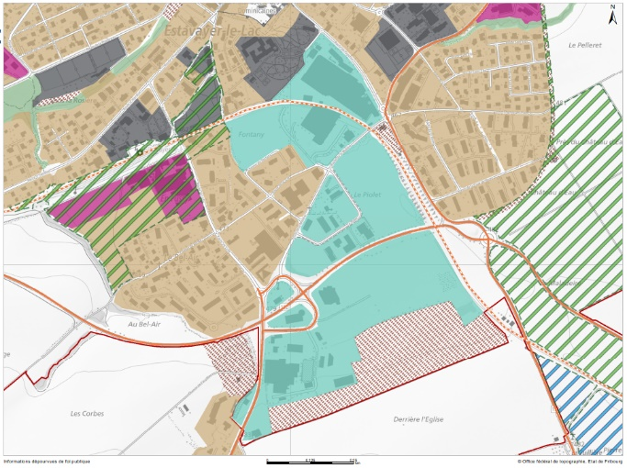
Pour chacune de ces extensions, un screening environnemental a été mené afin de prendre en compte les contraintes environnementales connues . Cette analyse porte sur les principales contraintes environnementales identifiées d’une part dans les bases de données cantonales (SyZact), soit la présence de site OPAM, de sites pollués, de dangers naturels, de biotopes protégés et de surfaces d’assolement. D’autre part, elle intègre certains critères de la thématique environnement du PDR (voir chapitre associé dans le présent rapport) portant sur l’alimentation en eau potable, la gestion des eaux usées et les espaces réservés aux eaux (ERE). Pour chaque site, un tableau synthétique détaille les contraintes pertinentes et les mesures à prendre.
Figure 2: extrait de la carte de synthèse du PDCant)
L’état des lieux de chacune des extensions est présenté ci-après sous forme synthétique. Un plan de localisation de l’extension est suivi de l’analyse des contraintes ainsi que d’une classification qui permet de faire une évaluation globale du risque environnemental. Lorsque les contraintes identifiées ne demandent pas de mesures spécifiques, le niveau de risque est faible. Lorsque certaines contraintes demandent des mesures spécifiques, il est moyen. Si toutes les contraintes demandent des mesures spécifiques, le niveau de risque est élevé. L’objectif étant de s’assurer un développement des extensions cohérent avec les ressources et les contraintes existantes.

ZONE D’ACTIVITÉ D’IMPORTANCE CANTONALE DOMDIDIER (BELMONT-BROYE) – LE PÂQUIER

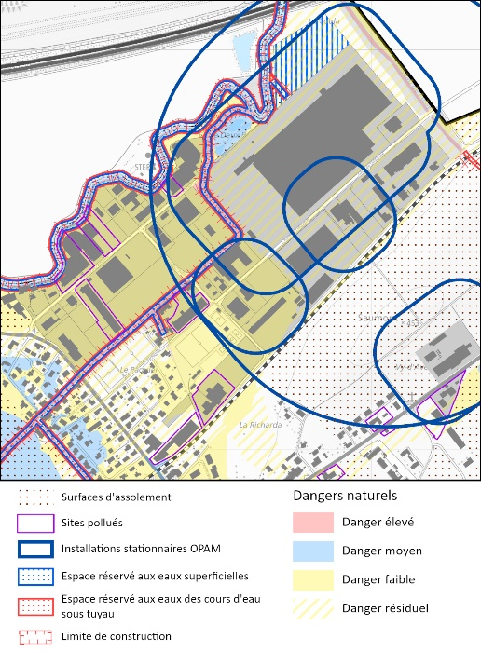
Figure 3 : Localisation des contraintes environnementales du secteur Le Pâquier
Contraintes environnementales existantes identifiées sur l’extension proposée
Contraintes | Détails | Mesures
OPAM | Présence d’installations stationnaires OPAM | Un rapport de risque OPAM est en cours (printemps 2022), à la demande de la commune de Domdidier.
Sites pollués | Présence de sites pollués à 300 mètres pour lequel on ne s'attend à aucune atteinte nuisible ou incommodante. | Investigations à prévoir lors d’éventuels travaux si ceux-ci touchent un ou plusieurs sites.
Surfaces d’assolement agricoles | Pas de SDA | N/A
Biotopes protégés | Pas de biotopes protégés | N/A
Dangers naturels | L’extension a lieu sur un secteur de danger de crues faibles. | Intégration des mesures liées au niveau faible de dangers des crues du règlement communal d’urbanisme de la Commune
Approvisionnement en eau potable | Évaluer les besoins en eau potable et en traitement des eaux usées des entreprises qui s’installeront sur le périmètre à futur. | Les futures entreprises pourront se raccorder au réseau de l’ABV. Celle-ci anticipe les besoins de l’industrie avec un projet de renouvellement de station de filtration (voir chapitre 6.3)
Gestion des eaux usées | Évaluer les besoins en traitement des eaux usées des entreprises qui s’installeront sur le périmètre à futur | Les futures entreprises pourront se raccorder à la future STEP régionale de Saint-Aubin à l’étude (2023) qui anticipe les besoins de l’industrie avec une réserve de 16’201EH (voir chapitre 6.2)
Espaces réservés aux eaux | ERE en bordure de l’extension | Application des prescriptions cantonales sur les distances de construction.
 | Niveau de risque environnemental global | Faible à moyen
Tableau 6 : Analyse des contraintes environnementales et des mesures à prendre pour l’extension de la Zact du secteur Le Pâquier

ZONE D’ACTIVITÉS D’IMPORTANCE CANTONALE ESTAVAYER – PLEIN-SUD

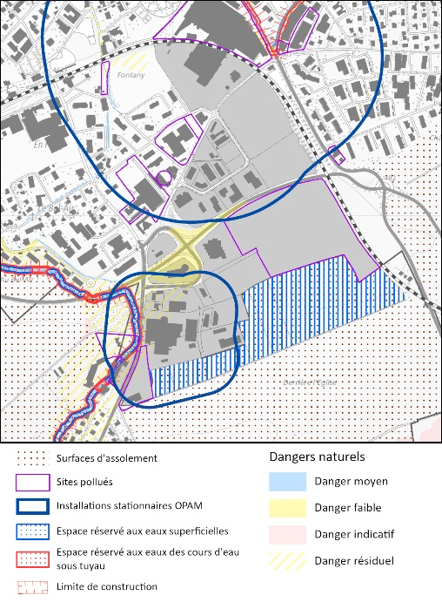
Figure 4 : Localisation des contraintes environnementales du secteur Plein-Sud

Contraintes environnementales existantes identifiées sur l’extension proposée
Contraintes | Détails | Mesures
OPAM | Présence d’installations stationnaires OPAM à proximité immédiate de l’extension | Analyse des risques et identification des mesures de mitigations selon les dispositions de l’OPAM.
Sites pollués | Présence d’un site pollué à proximité pour lequel on ne s'attend à aucune atteinte nuisible ou incommodante identifiés à proximité immédiate de l’extension.  Présence d’un site pollué à proximité ne nécessitant ni surveillance ni assainissement | Investigations à prévoir lors d’éventuels travaux si ceux-ci touchent un ou plusieurs sites.  N/A
Biotopes protégés | Pas de biotopes protégés | N/A
Surfaces d’assolement agricoles | L’extension a lieu sur des SDA | Mesures de compensations (dézonage, reconstitutions de SDA, indemnisation etc.) devront être élaborées au moment de la mise en zone sur la base des dispositions de l’article 30 OAT.
Dangers naturels | L’extension a lieu sur un secteur de danger de crues faibles. | Intégration des mesures liées au niveau faible de dangers des crues du règlement communal d’urbanisme de la Commune
Approvisionnement en eau potable | Évaluer les besoins en eau potable et en traitement des eaux usées des entreprises qui s’installeront sur le périmètre à futur. | Les futures entreprises pourront se raccorder réseau du projet Aquavia (voir chapitre 6.3).
Gestion des eaux usées | Évaluer les besoins en traitement des eaux usées des entreprises qui s’installeront sur le périmètre à futur | L’extension sera raccordée à la STEP de l’ERES et les besoins spécifiques devront être déterminés à futur
Espaces réservés aux eaux | Pas d’ERE sur l’extension | N/A
 | Niveau de risque environnemental global | Moyen
Tableau 7 : Analyse des contraintes environnementales et des mesures à prendre pour l’extension de la Zact du secteur Plein-Sud

ZONE D’ACTIVITÉS D’IMPORTANCE RÉGIONALE CUGY
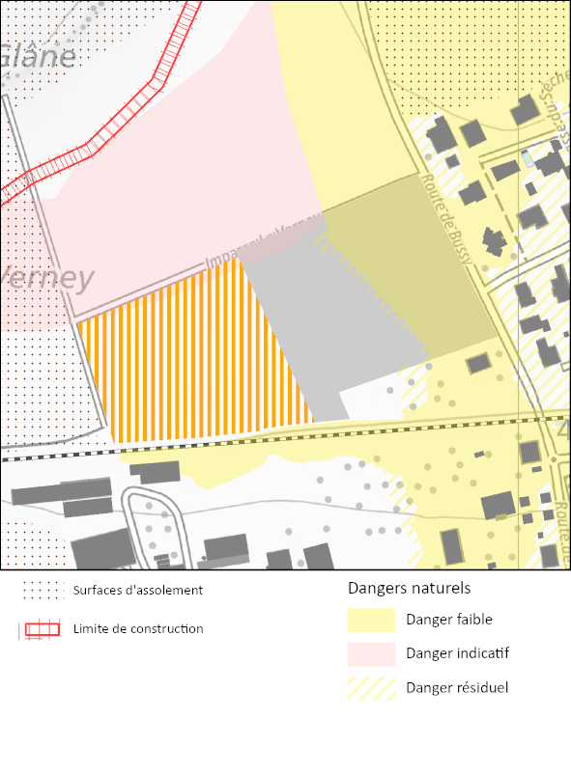
Figure 5 : Localisation des contraintes environnementales de la ZACT à Cugy
Contraintes environnementales existantes identifiées sur l’extension proposée
Contraintes | Détails | Mesures
OPAM | Pas concerné | N/A
Sites pollués | Pas de sites pollués | N/A
Biotopes protégés | Pas de biotopes protégés | N/A
Surfaces d’assolement agricoles | Pas de surfaces d’assolement | N/A
Dangers naturels | Toutes les parcelles sont concernées par du danger de crues, l’extension est concernée par du danger indicatif | Intégration des mesures liées aux niveaux faible, indicatif et résiduel de dangers des crues du règlement communal d’urbanisme de la Commune
Approvisionnement en eau potable | Non-défini | Les futures entreprises pourront se raccorder réseau du GRAC (voir chapitre 6.3).
Gestion des eaux usées | Évaluer les besoins en traitement des eaux usées des entreprises qui s’installeront sur le périmètre à futur | L’extension sera raccordée à la STEP de l’AIPG et les besoins spécifiques devront être déterminés à futur
Espaces réservés aux eaux | Pas d’ERE sur l’extension | N/A
 | Niveau de risque environnemental global | Faible
Tableau 8 : Analyse des contraintes environnementales et des mesures à prendre pour l’extension de la Zact à Cugy

Maintien des réserves locales au service des entreprises artisanales
L’ensemble des réserves a été analysé par les élus lors des ateliers du mois de mars 2022, afin d’établir leur potentiel de développement et la pertinence de leur maintien. Il est important pour la Région que les entreprises artisanales existantes et en activités puissent se maintenir, voire s’étendre si cela est nécessaire à la pérennité ou à la croissance de l’entreprise. Aussi, les petites réserves légalisées destinées aux entreprises adjacentes, pour stockage, dépôt ou développement futures, ont été maintenues dans le cadre du PDR. Pour les réserves dans les zones d’activités d’importance locales excentrées, mal desservies en transport public et sans potentiel de développement, des mesures de gestion ont été proposées.
Pour la Broye fribourgeoise, l’analyse détaillée des réserves en zones d’activités locales se trouve au chapitre 4.1.3 de l’étude (annexe I). Elle mentionne que seuls les deux secteurs suivants mobilisables sont plus conséquents :
- Cugy, parcelle 251 RF : Cette parcelle de 13'000 m² est idéalement située à proximité de la gare, et entre les deux centres cantonaux d’Estavayer et Payerne. Plusieurs projets sont en cours de développement sur cette parcelle.
- Montagny, Grandsivaz, parcelles 931 et 639 RF : Ces parcelles de 3326 m² sont actuellement libres, et soumises à PAD.
Au cours des ateliers du 18 mars 2022 avec les élus, il est ressorti que le secteur de Cugy présentait des caractéristiques intéressantes pour un développement futur. En revanche, les secteurs sur la commune de Montagny ont été évalué de faible qualité et peu propice à un développement futur. La Région souhaite donc que des mesures soient prises pour que ces secteurs soient dézonés ou changé d’affectation, de même que le secteur d’activités situé à Vernay (Forel). Ces mesures se retrouvent dans le volet opérationnel et la carte sectorielle des zones d’activités fribourgeoises ainsi que sur la carte de synthèse.
Mesure de gestion et de planification en faveur d’un développement favorisant qualité et densité
Un des enjeux majeurs de l’aménagement du territoire est de limiter le mitage et préserver les terres agricoles. Il s’agit d’optimiser l’utilisation des terrains déjà légalisés, et rendre à la zone agricole les terrains peu propices à un développement économique. De ce fait, la Région encourage vivement les communes à prendre des mesures de gestion et de planification sur leurs zones d’activités qui assurent à la fois une densification et un développement de qualité. La fiche d’actions ZACT propose une boîte outils décrivant différentes mesures que les communes peuvent mettre en place dans leur planification territoriale afin de répondre aux objectifs régionaux.
Mise en place d’organes de gestion régionaux des zones d’activités
Bien que la gestion des zones d’activités incombe aux Régions pour le Canton de Fribourg, Le PDCant ne demande pas la mise en place d’un organe de gouvernance. La question de la gouvernance des zones d’activités a été abordée dans le cadre des ateliers de mars 2022 (résultats disponibles en annexe V).
Pour les élus fribourgeois, la question posée portait sur l’intérêt d’avoir un système de gestion de ces zones. Les élus se sont plutôt prononcés en faveur d’un organe de gestion, qui permettrait de mettre à jour la base de données cantonales, et d’œuvrer comme guichet unique de leur promotion.
Pour l’ensemble de la Broye, ce système de gouvernance favorisera la promotion économique régionale et les synergies industrielles au travers d’un seul point de contact pour les prospects, qui aurait alors une vision globale du potentiel de la Région pour répondre aux demandes. Ces organes auront comme objectifs de centraliser les informations nécessaires à la mise à jour des systèmes de gestion cantonaux (SyZACT) et mettre en œuvre la stratégie régionale. Finalement, ces organes auront un droit de regard sur les projets, afin de garantir un développement de qualité.
La mise en place des organes de gestion fait partie des mesures du volet opérationnel de chaque district et une fiche d’actions (ZACTFR) y est liée, contenant un projet de cahier de charge pour les organes de gestion à mettre en place.

DECISION D’APPROBATION
Dans le cadre de l’arrêté d’approbation du 21 janvier 2025, les éléments suivants n’ont pas été approuvés :
- L’extension de zones d’activités cantonale à Domdidier (Belmont-Broye) en raison d’une qualité de desserte en transports publics insuffisante
Dans sa décision d’approbation, le Canton refuse l’extension de la zone d’activités cantonale à Domdidier en raison de la présence d’un espace réservé aux eaux (ERE) et d’une desserte en transports publics trop faible. Lors de la séance du GT du 27 janvier 2025, la Commune de Belmont-Broye a fait savoir à la Région qu’elle contestait l’analyse de la DIME et souhaitait défendre ce secteur d’extension. Une détermination a été rédigée par la Commune et est disponible en annexe du présent rapport (annexe I).
Dans cette détermination, la Commune conteste le refus de la DIME lié à la présence d’un espace réservé aux eaux (ERE) et d’une desserte en transports publics trop faible. En effet, l’extension souhaitée n’empiète pas sur l’ERE, se situe sur des terres peu aptes à un usage agricole (catégorie C) et n’est concernée par aucune autre contrainte environnementale ou paysagère. Pour ce qui est de la desserte en transports publics, la Commune est en train d’élaborer un plan de mobilité en collaboration avec la Coreb afin de promouvoir les solutions alternatives aux déplacements en transports individuels motorisés, notamment en favorisant un report modal sur les transports publics. De plus, à la demande de la DIME, l’argumentaire réalisé sur les facteurs limitants ainsi que la vérification de la faisabilité technique et l’augmentation du niveau de desserte associées au nouvel arrêt de bus, viennent confirmer la conformité d’une future extension de la ZACT cantonale en lien avec le TU (cf. chapitre 3.1, sous-chapitre Décision d’approbation).
- La catégorisation « zones d’activités d’importance régionale » à la zone d’activités légalisée de Sévaz, en raison d’une qualité de desserte en transports publics insuffisante.
Le Plan directeur a été adapté et la zone d’activités de Sévaz figure désormais en « autre zone » sur la carte de synthèse, la carte sectorielle des zones d’activités. L’étude sur les zones d’activités a également été adaptée.

D’autre part, les conditions d’approbation suivantes ont été émises :
- Supprimer les tâches régionales déjà réalisées
La tâche suivante relative aux zones d’activités ayant déjà été réalisée a été supprimée du volet opérationnel :
  - FR2 : Tâches régionales
Localiser les zones d’activités d’importance régionale sur la carte de synthèse et la carte sectorielle.
- Donner du potentiel d’extension de zone d’activités au secteur stratégique Rose de la Broye.
Dans sa décision d’approbation, le Canton demande à la Région d’octroyer du potentiel d’extension au secteur stratégique de Rose de la Broye. En effet, le renoncement à donner dès à présent du potentiel au secteur stratégique donne un mauvais signal pour la réalisation du centre logistique de la Broye inscrit dans PRODES 2035.
La Région a présenté cet élément au Groupe de travail lors de sa séance du 27 janvier 2025. Ce dernier a analysé la demande de la DIME et procédé à une pesée des intérêts. Bien que consciente des enjeux inerrant à ce secteur, la Région fait toujours face aux mêmes constats :
  - Les réserves de la Région étant mobilisées au 5/6 par des zones d’importance cantonale, les possibilités de développer ce secteur sont extrêmement réduites ;
  - Pour que l’attribution d’un potentiel sur le secteur soit pertinente, il faudrait que la quasi-totalité du potentiel régional lui soit allouée ; or allouer l’ensemble du potentiel à Rose de la Broye reviendrait à ne rien développer dans les zones d’importances cantonales ou régionales. Cette situation est inenvisageable pour la Région, car il existe déjà plusieurs projets et demandes sur d’autres secteurs qui seront réalisés à court ou moyen terme ;
  - Le secteur Rose de la Broye ne fait pour l’heure l’objet d’aucun équipement. Celui-ci sera long à mettre en place, ne permettant la planification, puis le développement qu’à moyen terme. Allouer du potentiel à ce secteur dans le cadre du présent PDR reviendrait ainsi à geler le développement de toute la Région pour toute la durée du PDR, puisque rien ne pourra se développer sur le secteur à court terme ;
  - Le centre logistique est d’ailleurs inscrit dans PRODES 2035, soit dans plus de 10 ans.
Aussi, la Région souhaite ne pas pénaliser les besoins concrets et immédiats dans la Région et n’attribue pas de potentiel d’extension au secteur stratégique de Rose de la Broye. Toutefois, consciente de l’importance du secteur stratégique de Rose de la Broye, elle entend mettre en place une stratégie de développement de ce secteur à moyen terme.
Dans le cadre de l’établissement du dossier aux conditions d’approbation, des discussions ont eu lien entre la COREB et la DIME sur l’attribution de potentiel d’extension au secteur stratégique (rencontre le 10 avril 2025 notamment). Il a été convenu que du potentiel sera alloué au secteur dans le cadre de la prochaine révision du PDR, tout en démontrant la volonté de la Région de réaliser ce site.
Ainsi, les volets stratégique et opérationnel précisent cette future attribution pour confirmer les intentions de la Région. De plus, la Région a produit un préavis d’intention, visant à démontrer les avancées effectuées et planifiées dans ce dossier d’importance stratégique, conformément à la ligne d’action ZAFR 5 « Programmer le développement du site stratégique de Rose de la Broye ». Ce préavis d’intention figure en annexe au dossier de PDR.
En substance, la gouvernance du secteur est assurée depuis 2017 au travers de « l’Entente Zone stratégique Rose de la Broye » réunissant le Préfet de la Broye, les Syndics des communes concernées et des représentants du Canton et de la Région. L’Entente est appuyée dans le développement de la stratégie du secteur par un bureau d’urbanisme conseils ainsi que l’ECPF.
Dans ce cadre, le préavis fait état des nombreuses études déjà réalisées sur le secteur entre 2012 et 2019 dont une étude de mobilité, des études de faisabilité (aménagement du territoire et équipements), une étude d’opportunité en matière de politique foncière active et de viabilité économique ainsi qu’une étude hydrologique et géotechnique. Ces études ont été reprises dans un rapport de synthèse qui développe tout le concept d’urbanisation provisoire du site.
Sur cette base, et en vue de répondre aux étapes fixées par la mesure P0107 du PDCant, quatre phases pour la planification de secteur Rose de la Broye ont été définit :
- Études complémentaires et stratégie de planification : mise à jour du concept d’urbanisation du secteur suite à la décision de l’implantation de la future gare de triage sur la partie nord du site.
- Préparation et élaboration d’un masterplan : l’Entente a jugé pertinente la réalisation d’un masterplan (dont le cahier des charges est en cours d’élaboration) pour non seulement défendre la vision de la Région sur le secteur mais également mettre à l’épreuve le concept et d’en préciser les principes d’urbanisation et d’aménagements extérieurs et définir les équipements nécessaires. Ce masterplan permettra également de définir l’identité du secteur stratégique (profil des entreprises souhaité), de tester et présenter les possibilités en termes d’implantation, volume, densité, hauteur. Les étapes d’urbanisation seront également précisées. Finalement, ce masterplan garantira une planification de qualité et cohérente tout en ayant force de promotion auprès de la population.
- Élaboration d’un plan d’aménagement de détail (PAD) ou d’un plan d’affectation cantonal (PAC) : en fonction des résultats du masterplan, les règles d’urbanisation du secteur seront définies
- Retranscription dans les PAL (si choix d’un PAD)
Un calendrier intentionnel étalonne ces différentes phases en concordance avec le déploiement de la gare de marchandises à l’horizon 2033.
Ce préavis confirme la volonté de la Région de réaliser ce site stratégique en démontrant que la stratégie pour son développement est déjà en cours d’élaboration. L’attribution de potentiel d’extension se fera ainsi en temps opportun au travers d’une révision du PDR.

- Clarifier que le potentiel d’extension non cartographié est dévolu uniquement aux « autres zones d’activités »
Cet élément a été clarifié dans le rapport explicatif et dans l’étude des zones d’activités.
- Clarifier cartographiquement que 3.15ha d’extension sont attribués au secteur Plein-Sud (et non la totalité de l’extension du territoire d’urbanisation légalisée)
Une indication a été ajoutée sur la carte de synthèse et la carte sectorielle des zones d’activités, précisant la surface d’extension octroyée aux extensions de zones d’activités.
- Supprimer des cartes le secteur de la gravière aux Montets qui n’est pas de la zone d’activités
Le secteur a été supprimé des cartes.
- Spécifier comment la Région entend suivre le quota non cartographié.
Le volet opérationnel indique que le suivi du quota sera assuré par l’organe de gestion régional des zones d’activités, sous la supervision d’Ascrobroye, respectivement de la Coreb. Les demandes d’extension de zones locales devront être soumise à l’organe de gestion pour préavis. Une fois l’extension légalisée, l’organe de gestion tiendra à jour une base de données pour assurer le suivi du quota non cartographié alloué aux autres zones d’activités.
- Clarifier quelles communes sont concernées par des parcelles à dézoner ou changer d’affectation
Les dézonages / changements d’affectation concernent les communes de Belmont-Broye, Estavayer, et Montagny ; les mesures figurant sur la carte sectorielle des zones d’activités, la carte de synthèse et mentionnées dans le volet opérationnel font foi et sont correctes. Les informations et explications concernant ces éléments figurent dans le rapport explicatif et l’étude des zones d’activités dans des chapitres différents :
  - La sortie de zone d’activités pour une mise en zone spéciale du secteur à Léchelles (commune de Belmont-Broye), ainsi que le changement d’affectation à Estavayer-le-Lac (commune d’Estavayer) découlent de décisions prises dans des planifications communales en cours. Elles sont indiquées sous les chapitres 3.2 et 4.2.1 de l’étude sur les zones d’activités.
  - Le changement d’affectation à Forel (commune d’Estavayer) et le dézonage à Grandsivaz (commune de Montagny) découlent de décisions prises par les élus à la suite des ateliers participatifs sur les zones d’activités. Elles sont explicitées sous le chapitre 5.1 de l’étude sur les zones d’activités.

Finalement, certaines zones d’activités ont évolué entre l’adoption du PDR par la Région et la décision d’approbation, et des adaptations du PDR afin de tenir compte de ces nouvelles réalités sont nécessaires :
- Catégorisation de la zone d’activités légalisés de Cugy en « zone d’importance régionale »
- Nouveau potentiel d’extension de la zone d’activités régionale de Cugy
Entre l’adoption du PDR par Ascobroye en février 2024 et la décision d’approbation de janvier 2025, la situation de la zone d’activités de Cugy a évolué. La parcelle 251 RF a fait l’objet de plusieurs divisions parcellaires, correspondant aux différents projets qui s’y sont développés. Plusieurs autres entreprises ont fait valoir leur intérêt pour s’implanter sur le secteur et, au regard des demandes, les surfaces encore libres seront rapidement occupées. D’autre part, le secteur se situe à proximité de la gare de Cugy, bénéficiant ainsi d’un très bon niveau de desserte en transports publics, et non loin des échangeurs autoroutiers de Payerne et Estavayer-le-Lac. De plus, du secteur d’extension du territoire d’urbanisation déjà légalisé se trouve en continuité de cette zone d’activités, la rendant propice à un futur développement. Pour ces différentes raisons, le GT a accepté, lors de la séance du 27 janvier 2025, de classer le secteur de Cugy en zone d’importance régionale et d’allouer un potentiel d’extension de 1ha au secteur. Les différents documents du PDR ont été mis à jour dans ce sens.
Le tableau ci-dessous illustre le potentiel ainsi réattribué :
Commune | Secteur | Classification | Surface (ha)
Estavayer | Plein Sud | Cantonale | 3.15
Belmont-Broye | Le Pâquier | Cantonale | 1.5
Cugy | Cugy | Régionale | 1.0
Plusieurs communes | Autres zones d’activités | Autres zones d’activités | 0.5
TOTAL |  |  | 6.15

CONFORMITE AUX PLANIFICATIONS SUPERIEURES
Le PDR de la Broye respecte les critères du PDCant en tenant compte :

- Des données de la base cantonale SyZACT ;
- Du quota global de surface en zones d’activités alloué à la Région ;
- Des critères pour les zones d’activités régionales ;
- Des critères de dimensionnement pour les extensions proposées ;
- De la conformité avec les secteurs d’extension du territoire d’urbanisation pour les extensions proposées ;
- De la répartition territoriale des zones d’activités, en proposant un réexamen de ces dernières afin de les relocaliser dans des sites les plus favorables au développement économique.

TRAITEMENT DE LA THEMATIQUE
 |  | FRIBOURG
Volet stratégique | Lignes d’actions | RC4 ZAFR1 ZAFR2 ZAFR3 ZAFR4 ZAFR5 ZAFR6 TP2 MC2 MC3 MD2
Volet opérationnel | Mesures de mise en œuvre | FR2 – Dimensionnement et classification des zones d’activités  FR3 – Gestion des zones d’activités
Volet opérationnel | Fiches d’actions | ZACTFR – Organe de gestion régional des zones d’activités de la Broye (FR)  ZACT - Boîte à outils pour une densification de qualité des zones d’activités
Volet opérationnel | Carte sectorielle | Zones d’activités de la Broye (FR)
Volet opérationnel | Carte de synthèse | 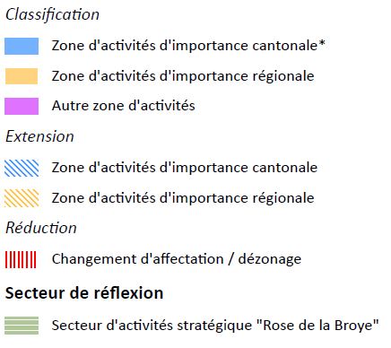

Mobilité

4.1 Stratégie mobilité
La stratégie multimodale du Plan Directeur Régional vise à renforcer l’usage des transports publics et de la mobilité douce en alternative à la mobilité individuelle motorisée. Ce principe de base est complété par une stratégie de mobilité combinée et partagée. La vision de la mobilité multimodale a pour but principal de garantir les déplacements des pendulaires et des écoliers en lien avec la desserte des centres régionaux, des zones d’activités et des infrastructures publiques. Elle est également déclinée pour assurer les déplacements relatifs aux achats, aux services, aux loisirs et au tourisme.
Ci-après, cette stratégie globale est déclinée pour chaque mode de transport. Ces stratégies ont toutes un lien avec le principe du report modal de la voiture vers d’autres modes de transports, et visent à garantir la continuité des réseaux et leur exploitation pour tous les types d’usagers. De plus, le report modal poursuit une réduction des externalités négatives de la voiture, qu’elles soient sociales, économiques ou écologiques. En ce sens, ces stratégies permettront un développement territorial favorisant les courtes distances pour les déplacements quotidiens (domicile, emploi, services, loisirs, etc.).
Etant donné l’aspect intercantonal de la mobilité, les éléments de cadrage du Canton de Vaud sont donnés à titre indicatif. En outre, les stratégies par mode du Plan Directeur Régional et leur mise en œuvre s’insèrent dans le cadre légal défini par la nouvelle loi sur la mobilité du Canton de Fribourg (LMob).

DECISION D’APPROBATION
Dans le cadre de l’arrêté d’approbation du 21 janvier 2025, la DIME a émis les conditions d’approbation suivantes :
- Supprimer les tâches régionales déjà réalisées
Les tâches suivantes relatives à l’amélioration de la liaison Est-Ouest en transports publics ayant déjà été réalisées ont été supprimées du volet opérationnel :
  - B2 : Tâches cantonales
Réaliser, en collaboration avec la Région, une étude d’opportunité pour la création d’une nouvelle ligne de bus régionale entre Avenches et Estavayer et desservant les zones d’activités d’importance cantonale de Domdidier (Commune de Belmont-Broye) et St-Aubin notamment.
  - B2 : Tâches régionales
Collaborer avec les Cantons sur l’étude d’opportunité pour la création d’une nouvelle ligne de bus entre Avenches à Estavayer pour la desserte des zones d’activités.
La conséquence d’identification des secteurs en question a ainsi également été supprimée dans le volet opérationnel ainsi que sur la carte de synthèse et la carte sectorielle « Réseau régional de transports publics ». Enfin, la fiche d’action liée MOB.A n’a plus lieu d’être et a été supprimée du volet opérationnel, de même que la ligne d’action TP 4 y relative dans la vision stratégique.
- Traiter la mobilité de loisir de manière distincte de la mobilité quotidienne et indiquer que le plan directeur régional reprend la planification cantonale existante qui fait l’objet d’une révision.
Le PDR ne traitant pas du tourisme d’une part et la mobilité de loisir étant complémentaire à la mobilité quotidienne, d’autre part, la séparation comme demandée n’as pas été appliquée. Seul un traitement distinct entre le vélo et les piétons est fait, comme cala toujours été le cas. Effectivement, après discussion avec le Service de la mobilité, ce dernier, dans sa réponse du 28 février 2025, précise qu’il n’y a pas besoin de séparer d’avantage les parties quotidiennes de celles concernant les loisirs. Pour autant, il s’agirait d’expliquer pourquoi le PDR traite du cyclotourisme, en intégrant les propositions de SuisseMobile et du canton, sans pour autant proposer de lignes d’actions. Les compléments et précisions nécessaires ont été ajoutés dans la vision stratégique et le présent rapport explicatif, à savoir que le cyclotourisme est important dans le cadre du développement des rives des lacs.
Concernant la reprise de la planification cantonale et l’indication qu’elle fait l’objet d’une révision, cela a bien été intégré dans la vision stratégique et le présent rapport explicatif.
- Reprendre cartographiquement les planifications de mobilité douce de loisirs (carte sectorielle ou carte de synthèse).
Cela concerne les itinéraires de cyclotourisme, les chemins de randonnée pédestre ainsi que le VTT. Concernant le cyclotourisme, les itinéraires figurent déjà sur les cartes sectorielles Vélo et Rives des lacs ainsi que la carte de synthèse. Les chemins de randonnée pédestre, quant à eux, figurent en partie sur la carte sectorielle Rives des lacs. Une carte complète de ces chemins a été intégrée dans le présent rapport explicatif pour répondre à l’exigence du PDCant mais ne fait pas l’objet d’une carte sectorielle propre ou de reprise sur la carte de synthèse puisque le PDR ne traite pas du tourisme. Enfin pour le VTT, comme le PDR le mentionnait déjà, la planification cantonale en la matière est en cours d’élaboration, il n’y ainsi aucune adaptation à ce niveau.
- Concordance avec le PDR de la Broye-Vully (VD)
  - Suppression de la ligne d’action TP 4 dans la vision stratégique (telle que mentionnée précédemment) ;
  - Suppression de la ligne d’action TIM 4 dans la vision stratégique puisque l’étude a été réalisée.
  - Suppression de la ligne d’action TIM 3 et adaptation de TIM 2 dans la vision stratégique : conformément au thème T202 du PDCant, les tâches sont plutôt de compétence communale et cantonale et où les tâches régionales ne concerne que l’identification des mesures nécessaire pour adapter le réseau routier. Ainsi, la Région accompagnera les communes dans leurs études de mobilité, en collaboration avec le canton, mais n’aura plus pour tâche de les réaliser.

4.2 Transports publics

CONTEXTE
Les transports publics dans la Broye sont caractérisés par un réseau ferroviaire (transport de personnes et marchandises) structurant et un réseau de lignes de bus pour le rabattement et la desserte régionale fine. Ces dernières sont exploitées par les sociétés de transport CarPostal et TPF. L’offre est destinée à répondre aux besoins des usagers tels que les pendulaires et les écoliers, aux visiteurs non motorisés et aux besoins quotidiens en termes d’achats et de services. La stratégie vise à proposer une offre alternative au transport individuel motorisé tout en étant complémentaire à la mobilité douce, à travers des interfaces multimodales que sont les gares principales de la région.
La thématique des transports publics est de compétence cantonale pour ce qui est du trafic régional voyageurs et communal pour ce qui est du trafic local (urbain). Les Régions n’ont pas de tâche de planification des transports publics. Néanmoins, elles peuvent émettre des recommandations et des propositions d’amélioration. Dans ce cadre, la présente stratégie permet d’appuyer localement la coordination entre les deux Cantons planificateurs des réseaux de transports publics. Elle incite les Cantons et les Communes à développer le réseau lorsque cela est nécessaire, en fonction de projets régionaux.
En outre, il est à noter qu’une étude sur le développement des transports publics dans la Broye a été mandatée par la Région. L’étude est terminée et a été prise en considération dans les propositions de la stratégie transports publics du PDR, notamment en ce qui concerne le développement de la desserte des zones touristiques et des zones d’activités.

CADRES CANTONAUX

Fribourg
Le thème T201 « Transports publics » du PDCant fribourgeois fixe les objectifs et principes dans ce domaine. Ces objectifs et principes permettent d’augmenter la part modale des transports publics à l’aide d’une offre attrayante, rationnelle et de qualité. Le réseau cantonal de transports publics est hiérarchisé selon 4 niveaux et permet d’assurer les flux pendulaires, scolaires et ceux liés aux loisirs et au tourisme.
Selon le PDCant, les Régions doivent tenir compte, lors de l’élaboration de leur plan directeur régional, des planifications Rail2000, de PRODES et de la planification cantonale des transports publics.
Elles n’ont pas de tâches de planification des transports publics, mais peuvent émettre des propositions d’amélioration, appuyées par des études.

Vaud
La mesure A21 « Infrastructures de transports publics » du PDCn vaudois fixe les objectifs et les principes dans ce domaine. Cela passe par une augmentation de l’offre en transports publics pour diminuer la part des transports individuels motorisés.

Selon le PDCn, les régions doivent préciser leurs priorités d’investissement et de financement des transports dans le cadre de leur planification directrice. Ceci peut être déterminé à la suite d’études.

ENJEUX
La thématique des transports publics a fait l’objet d’un atelier participatif (voir chapitre 2) et d’un travail de concertation communale lors du diagnostic du PDR. Les enjeux retenus peuvent se décliner ainsi :
- Améliorer l’attractivité du réseau de transports publics ;
- Renforcer la coordination entre le réseau ferroviaire et les lignes de bus (création de véritables hubs multimodaux) ;
- Assurer une offre en lien avec le développement urbain (zones d’activités, équipements publics, touristiques et de loisirs, etc.).

OBJECTIFS ET PRINCIPES
Réseau de transports publics hiérarchisé et coordonné entre le rail et les bus :
La Région souhaite poursuivre le développement de son réseau pour répondre aux besoins des usagers et du développement territorial. Elle souhaite développer un réseau de transport public régional hiérarchisé dans lequel les lignes de bus sont coordonnées avec l’offre ferroviaire aux principales gares.
La hiérarchisation proposée par la Région est la suivante :
- Les lignes prioritaires : Elles sont composées du réseau ferroviaire et de certaines lignes de bus principales. Elles composent la desserte structurante principale de la région. Elles sont vouées à desservir, au minimum, les centres d’importance cantonale et régionale ainsi que les zones d’activités ou d’infrastructures publiques d’importance régionale. L’offre comporte une fréquence à 30 minutes avec une amplitude horaire couvrant les besoins des pendulaires et les activités touristiques et de loisirs.

- Les lignes secondaires de rabattement : Elles sont composées de lignes de bus régionales et urbaines. Elles constituent la desserte régionale autour d’une aire urbaine. Elles permettent de rabattre les usagers vers les lignes prioritaires. L’offre comporte une fréquence horaire avec une amplitude couvrant les besoins des pendulaires et les activités touristiques ou de loisirs.

- Les lignes tertiaires de desserte : Elles sont composées de lignes de bus régionales. Elles constituent les lignes capillaires de desserte des différents villages et hameaux. Elles agissent comme des lignes de rabattement vers les lignes secondaires et vers les lignes prioritaires. L’offre comporte une fréquence de deux heures avec des renforts durant les heures de pointe. L’amplitude couvre au minimum les besoins des pendulaires.
Desserte des zones d’activités en transports publics :
Il est nécessaire de desservir en transports publics les différentes zones d’activités de la Broye, du moins celles d’importance cantonale et régionale. Une analyse de la desserte en transports publics a été effectuée en ce qui concerne ces zones d’importance cantonale et régionale, pour les secteurs présentant un potentiel de développement du Canton de Fribourg.
Certaines d’entre elles n’atteignent pas la classe de desserte D, le niveau minimum acceptable pour les zones d’activités selon le PDCant. Il s’agit de certaines parcelles des zones suivantes :
- Zone d’activités « Le Pâquier » de la Commune de Belmont-Broye ;
- Secteur « Plein-Sud » de la Commune d’Estavayer ;
- Zones industrielles de la Guérite et de la Condémine à Sévaz ;
- Secteur du PAC AgriCo de la Commune de St-Aubin ;
- Zone d’activités de la Commune de Fétigny.
En ce qui concerne le secteur Plein-Sud, la desserte sera assurée dans le futur par la mise en place d’un réseau de bus urbain à Estavayer et/ou par les éléments mis en place dans le cadre du développement du secteur.
En ce qui concerne les zones de la Guérite et de la Condémine à Sévaz, l’implantation d’un nouvel arrêt de bus de la ligne TPF 554 à proximité est à l’étude actuellement. Cependant, cette ligne, dans son amplitude et sa fréquence actuelle ne permet pas d’atteindre une classe de desserte D. Il est nécessaire d’améliorer la fréquence de cette ligne, avec une fréquence à la demi-heure. Une autre piste pour l’amélioration de la desserte de cette zone d’activités est de profiter de l’arrivée du réseau de bus urbain d’Estavayer pour connecter la zone d’activités de Sévaz à ce dernier.
En ce qui concerne la zone d’activités de la Commune de Fétigny, les bus 562 et 565 desservent actuellement l’arrêt à proximité « Fétigny Les Sapelettes ». L’enjeu est alors d’assurer la connectivité piétonne de l’arrêt de bus à la zone d’activités. Le prolongement de la ligne urbaine de bus 571 de Payerne jusqu’à Fétigny est également une possibilité pour l’amélioration de la desserte de la zone d’activités et de la commune en général.
En ce qui concerne les secteurs de Belmont-Broye et de St-Aubin, leur desserte est fortement liée aux réflexions ayant trait au PAC AgriCo. Ces zones peuvent être desservies via une déviation de lignes existantes, comme les lignes TPF 544 et 556 par exemple, ou par la mise en place d’une nouvelle ligne de bus (ligne Avenches – Estavayer développée ci-après).
De manière générale, les différents éléments de développement proposés doivent être coordonnés avec l’étude sur le développement des transports publics dans la Broye et notamment ses phases post-diagnostic.
Amélioration de la liaison intrarégionale des zones d’activités Est-Ouest :
Il est nécessaire d’améliorer la liaison des zones d’activités Est-Ouest, notamment dans le territoire compris entre Avenches et Estavayer. La mise en place d’une nouvelle ligne de bus structurante, de la catégorie des lignes prioritaires, peut permettre d’améliorer cette liaison Est-Ouest. Cette ligne de bus régionale pourrait relier Avenches à Estavayer, mais elle doit avant tout servir à la desserte des zones d’activités situés entre ces deux centres, notamment celles d’importance cantonale de Belmont-Broye et de St-Aubin (identifiées précédemment). La possibilité de relier Estavayer à l’aéropôle de Payerne à travers cette ligne est aussi à envisager. Cette ligne pourrait aussi desservir la zone d’activités de Sévaz, avant de rejoindre Estavayer, dans le cas d’une ligne desservant l’aéropôle. Le tracé définitif et le potentiel d’utilisateurs doivent être déterminés par une étude d’opportunité, l’étude en cours sur le développement des transports publics dans la Broye peut également se pencher sur la question. La liaison intrarégionale des zones d’activités entre Avenches et Estavayer, passant par Domdidier (Commune de Belmont-Broye), permettrait de relier directement sans rupture de charge, d’une façon alternative au rail, deux centres régionaux fribourgeois (Estavayer et Domdidier).
Après finalisation de l’étude et l’entrée en vigueur du nouvel horaire CFF 2025, il s’avère que la liaison intrarégionale entre Avenches et Estavayer est satisfaisante en rail avec une nouvelle cadence à la demi-heure et permettant également de rallier Payerne, Cugy ainsi que Corcelles, Dompierre et Domdidier.
Desserte des zones touristiques, rives du lac de Neuchâtel :
Il est nécessaire d’assurer la desserte en transports publics des communes fribourgeoises bordant le lac de Neuchâtel (Cheyres-Châbles, Estavayer, Gletterens et Delley-Portalban), notamment en période estivale, là où l’affluence touristique est la plus forte. A l’heure actuelle, ces communes sont déjà accessibles en transports publics, néanmoins, des améliorations peuvent être entreprises pour se rapprocher au plus près des rives, notamment dans les communes d’Estavayer et Delley-Portalban. En ce sens, des projets en cours vont venir améliorer la situation de ces deux communes. Le projet de bus urbain d’Estavayer, devra desservir le bord du lac, et un projet de prolongement estival de ligne à Delley-Portalban devrait permettre une amélioration de l’accessibilité des rives (cf. chapitre 5 Rives des lacs). D’autre part, la Commune de Cheyres-Châbles prévoit que la ligne de bus 553, reliant Estavayer-le-Lac et Cheyres, soit prolongée jusqu’à la gare de Cheyres.
Politique tarifaire régionale :
Une harmonisation tarifaire au niveau national est en réflexion actuellement. En l’attente de cette dernière, des mesures financières d’incitation à l’utilisation des TP (subventions abonnements) peuvent être mises en place par les communes concernées par des problématiques dues au système tarifaire régional actuel (communes fusionnées notamment).

CONFORMITE AUX PLANIFICATIONS SUPERIEURES
Le PDR de la Broye respecte les critères du PDCant / PDCn en tenant compte :
- Pour le Canton de Fribourg :
  - Des planifications Rail2000 ;
  - De PRODES ;
  - De la planification cantonale des transports publics.
- Pour le Canton de Vaud :
  - En précisant les priorités d’investissement et de financement des transports (études nécessaires).

TRAITEMENT DE LA THEMATIQUE
Volet stratégique | Lignes d’actions | TP1 TP2 TP3 TP4
Volet opérationnel | Mesures de mise en œuvre | B2 – Développement et cohérence du réseau de transports publics
Volet opérationnel | Fiches d’actions | MOB.A – Améliorer la liaison intrarégionale des zones d’activités du territoire compris entre Avenches et Estavayer en transports publics
Volet opérationnel | Carte sectorielle | Réseau régional de transports publics
 | Carte de synthèse | 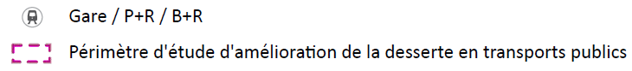  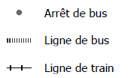

4.3 Mobilité combinée et partagée

CONTEXTE
La mobilité combinée est l’utilisation consécutive de plusieurs moyens de transport. Elle optimise les trajets en facilitant le passage d’un mode à l’autre et vise une réduction de l’utilisation du transport individuel motorisé. Elle permet d’offrir une solution pour les pendulaires résidant dans des zones où les transports publics sont inexistants ou peu fonctionnels. Elle accompagne le développement de zones d’activités en incitant les employés à utiliser d’autres moyens que l’automobile pour les déplacements domicile – travail ou professionnels.
La mobilité partagée, quant à elle, est l’utilisation par plusieurs personnes d’un même véhicule. Elle peut prendre la forme d’un partage du véhicule (autopartage), qui est l’utilisation par plusieurs personnes du même véhicule à des moments différents, ainsi que le partage du trajet (covoiturage), qui est l’utilisation par plusieurs personnes du même véhicule au même moment. En complément à la stratégie de mobilité combinée, le développement de mesures favorisant une mobilité partagée permet également de contribuer à la diminution de la part modale de la voiture sur l’ensemble des déplacements pendulaires.
Pour la présente thématique, la stratégie s’appuie essentiellement sur deux études spécifiques concernant le développement de parkings d’échange (Park+Rail et Bike+Rail) dans la Broye à l’horizon 2030 (plan sectoriel des parcs-relais du canton de Fribourg et la planification régionale des parkings d’échange pour la Broye vaudoise). La réflexion sur cette stratégie s’inscrit en lien avec les stratégies spécifiques des transports publics et de la mobilité douce. Les études sont également appuyées par d’autres solutions telles que l’auto-partage (Mobility) dans les centres, le covoiturage ou encore les plans de mobilité d’entreprise.
Dans le cadre de l’élaboration des plans directeurs régionaux, les Régions doivent tenir compte de la planification cantonale des parcs-relais aux gares et peuvent y apporter un affinage des besoins (places voitures, vélos, deux-roues motorisés). Elles peuvent aussi définir des principes généraux de dimensionnement et de gestion des parcs-relais. Enfin, il est également possible d’identifier d’éventuels besoins en matière de covoiturage et d’autopartage.

CADRES CANTONAUX
Fribourg
Le thème T203 « Mobilité combinée » du PDCant fribourgeois fixe les objectifs et principes dans ce domaine. Il est question de promouvoir une mobilité plus durable en encourageant la mobilité combinée par le développement des transports publics, de la mobilité douce et des solutions partagées (covoiturage, auto-partage, etc.). La mise en place de parcs-relais est le point central de la mesure.
Selon le PDCant, les Régions doivent reprendre la planification cantonale des parcs-relais et peuvent identifier les éventuels besoins en matière de covoiturage.

Vaud
La mesure A24 « Interfaces de transport de voyageurs » du PDCn vaudois fixe les objectifs et les principes dans ce domaine. L’objectif principal est d’améliorer la qualité des interfaces de transport à proximité des gares et d’augmenter le nombre de places de stationnement. Le Canton développe les interfaces de transport en collaboration avec les partenaires régionaux.

Selon le PDCn, les Régions doivent définir une stratégie en matière d’intermodalité et d’interfaces de transport (parkings d’échange et stations vélo). Elles doivent également élaborer ou réviser les planifications directrices nécessaires à la réalisation de ces infrastructures.

ENJEUX
Le développement de la mobilité combinée a été abordé dans le cadre des ateliers participatifs. Il en ressort que la mobilité combinée est un levier. Il apparaît ainsi que les enjeux relatifs à ce thème sont :
- Offrir une alternative au transport individuel motorisé ;
- Favoriser l’usage des déplacements en mobilité douce pour les courtes distances ;
- Offrir des solutions de mobilité multimodale aux entreprises, qui ont pour objectifs de diminuer l’usage du transport individuel motorisé.

OBJECTIFS ET PRINCIPES
Il s’agit de mettre en œuvre le développement des parkings d’échanges dans les gares de la Broye à l’horizon 2030. Cet objectif renforcera la mobilité combinée pour les pendulaires et les écoliers principalement. L’autre réponse apportée par la Région sera d’analyser l’opportunité de développer des plans de mobilité d’entreprises, de maintenir l’offre d’auto-partage et de développer les vélos en libre-service dans les centres notamment.
Parkings d’échange aux gares ferroviaires :
Les parkings d’échange sont conçus pour encourager la mobilité combinée, en permettant aux usagers de stationner leur véhicule (voiture / deux-roues) dans un parking afin de continuer leur trajet en transports publics. Les parkings d’échange sont localisés de préférence à proximité des gares pour permettre de couvrir le plus de territoire possible, notamment en transports publics, car le réseau ferroviaire donne un accès direct aux centres et n’est pas soumis aux problématiques de circulation routière.
Dans le cas de la région, les parkings d’échange se distinguent en deux types, les Park+Rail (P+R) qui sont des parkings d’échange destinés aux voitures et les Bike+Rail (B+R) qui sont destinés aux deux-roues, motorisés ou non.
Une étude complète a été réalisée sur les parkings d’échange, qui reprend la planification cantonale fribourgeoise et établit une analyse approfondie pour le territoire vaudois. Cette étude identifie les besoins en place de stationnement voiture, vélo et moto dans tous les parkings d’échange existants de la région, ainsi qu’une priorisation de la mise en œuvre et des principes de gestion et d’exploitation. L’étude est annexée au PDR (annexe II). Les volets opérationnels fribourgeois et vaudois reprennent les éléments liants de cette étude, notamment en ce qui concerne le financement (participation financière des cantons). En outre, des précisions sur la participation du canton de Fribourg sont présentes dans la LMob.
Auto-partage :
Des solutions d’autopartage existent déjà dans les centralités régionales. Il est cependant nécessaire d’assurer le monitoring de ces offres, en vue d’éventuelles améliorations.
Vélos en libre-service :
Le développement d’une offre de vélos en libre-service peut être réellement profitable pour augmenter la part modale de la mobilité douce et encourager la mobilité combinée, notamment dans les centres touristiques. Une étude d’opportunité sur la mise en place d’un tel service et sa juste localisation doit être entrepris par la Région.
Plan de mobilité d’entreprise :
Les plans de mobilité d’entreprise (PME) sont des outils de gestion de la mobilité des employés au sein des entreprises. Ils permettent de mettre en place différents outils dans le but de favoriser un report modal de la mobilité individuelle motorisée vers les autres modes dans les déplacements pendulaires et professionnels. La mobilité combinée est une des solutions promues par les PME. Dans le cadre du PDR, la Région souhaite inciter les communes à inscrire dans leur règlement communal d’urbanisme, l’obligation pour les entreprises (selon des critères à définir [nombre d’employé, localisation, etc.]) de mettre en place un PME, pour les sociétés se situant dans une zone d’activités d’importance cantonale ou régionale. A noter que sur territoire fribourgeois, la LMob oblige désormais les entreprises de plus de 50 employés (équivalent temps-plein durant toute l’année) à se doter d’un PME, d’ici janvier 2025 pour les entreprises existantes et dans un délai d’un dès l’implantation pour les futures entreprises. Cette obligation est donc à respecter également.

CONFORMITE AUX PLANIFICATIONS SUPERIEURES
Le PDR de la Broye respecte les critères du PDCant / PDCn en tenant compte :
- Pour le Canton de Fribourg :
  - De la planification cantonale des parcs-relais ;
  - De la possibilité d’identifier des besoins en matière de covoiturage.

- Pour le Canton de Vaud :
  - De la définition d’une stratégie en matière d’intermodalité et d’interfaces de transport ;
  - De la révision des planifications directrices nécessaire à la réalisation des infrastructures (se fera lors de la mise en œuvre de l’étude en annexe).

TRAITEMENT DE LA THEMATIQUE
Volet stratégique | Lignes d’actions | MC1 MC2 MC3 MC4 MC5
Volet opérationnel | Mesures de mise en œuvre | B3 – Promotion et développement de la mobilité combinée et partagée
Volet opérationnel | Fiches d’actions | Aucune
Volet opérationnel | Carte sectorielle | Aucune
 | Carte de synthèse | 

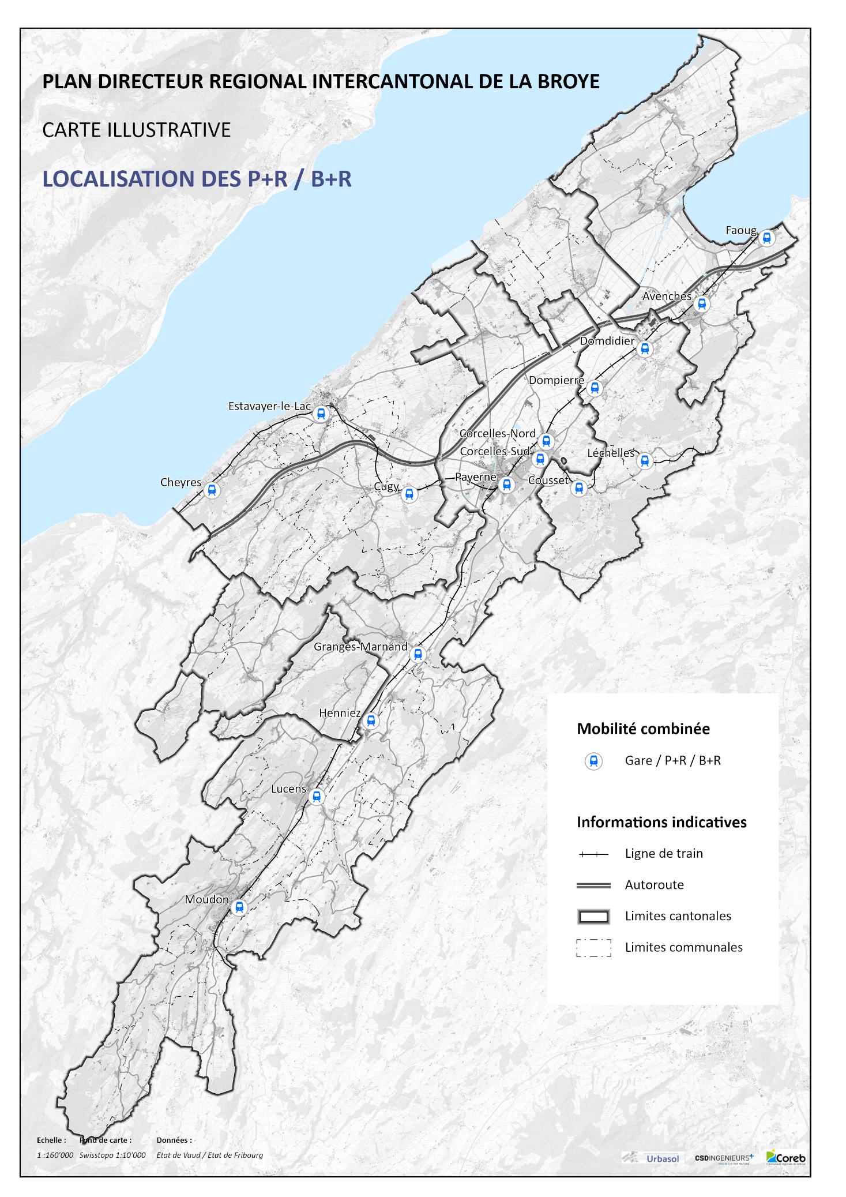
Figure 6 : Carte de localisation des P+R / B+R

4.4 Transport individuel motorisé (TIM)

CONTEXTE
Les déplacements dans la Broye sont majoritairement réalisés à l’aide du transport individuel motorisé en raison, notamment, du caractère rural à densité faible et du type d’activités de la région. Un des objectifs généraux du PDR en matière de mobilité vise à mettre en œuvre des mesures pour diminuer la part modale du transport individuel motorisé au profit d’autres modes. En ce sens, la Région souhaite améliorer la coordination entre son développement et les ambitions cantonales en matière de transport individuel motorisé (réduction de la part modale).
Ainsi, elle souhaite valoriser les traversées de localités (projets VALTRALOC en cours dans des communes fribourgeoises et autres projets dans des communes vaudoises) en lien avec le développement de l’aménagement du territoire et d’autres mesures de mobilité. De plus, elle souhaite mettre en évidence et traiter les problématiques subsistantes de trafic concernant les pénétrantes urbaines (voies principales de circulation permettant d’accéder au centre) notamment en matière de gestion du trafic et de sécurité routière pour une cohabitation optimale entre les différents modes de transports. Ces problématiques concernent les centres régionaux de Moudon, Estavayer, Cudrefin, Avenches, Domdidier (Commune de Belmont-Broye), Granges-Marnand et Payerne.
Il n’existe pas de planification régionale des routes. Néanmoins, les Régions peuvent tout de même identifier des mesures d’adaptation nécessaires pour assurer le développement régional, ainsi que les déficits d’accessibilité routière entre les communes. Des propositions d’amélioration, basées sur des études, peuvent être soumises aux Cantons.

CADRES CANTONAUX
Fribourg
Le thème T202 « Transport individuel motorisé » du PDCant fribourgeois fixe les objectifs et principes dans ce domaine. Ces objectifs et principes permettent de mettre à disposition un réseau routier sûr, durable, fluide et adapté aux besoins des usagers.
Les tâches régionales sont très restreintes en ce qui concerne le réseau routier, selon le PDCant, les Régions doivent seulement identifier les mesures nécessaires pour adapter le réseau routier au développement régional.
Vaud
La mesure A22 « Réseaux routiers » du PDCn vaudois fixe les objectifs et les principes dans ce domaine. Il est question de garantir un partage de l’espace routier favorisant la mobilité douce et les transports publics. Seules des améliorations ponctuelles du réseau routier sont prévues (sécurité, entretien, etc.).
Selon le PDCn, les Régions doivent définir leur priorité d’investissement et de financement des transports et définir les besoins d’aménagement pour piétons.

ENJEUX
La thématique du transport individuel est de compétence cantonale et communale, selon la propriété de la route. A l’échelle régionale, le processus participatif n’a pas fait ressortir de besoin de première importance concernant cette thématique. Cependant, l’amélioration des infrastructures relatives au TIM reste un élément qu’il faut considérer pour complémenter d’autres thématiques du PDR. Les enjeux ainsi répertoriés sont de deux niveaux :
- Prioriser les travaux de traversées de localités en lien avec d’autres aspects du territoire et de la mobilité ;
- Résoudre les problématiques de trafic au niveau des pénétrantes (Moudon, Estavayer et Cudrefin, Avenches, Domdidier, Granges-Marnand et Payerne) pour assurer une meilleure sécurité routière, le confort des usagers et la suppression de congestions du trafic.

OBJECTIFS ET PRINCIPES
Afin de répondre aux enjeux relatifs au réseau routier, la Région, en étroite collaboration avec les communes et avec les cantons, souhaite prioriser les projets VALTRALOC en cours dans des communes fribourgeoises et d’autres projets dans des communes vaudoises. De plus, elle souhaite rendre attentif le Canton aux problématiques des pénétrantes urbaines précitées.
Priorisation des projets de traversée de localité :
Certains projets de traversée de localités sont plus urgents à réaliser que d’autres, étant donné leur lien avec des projets régionaux. La Région se propose donc d’effectuer une priorisation des projets sur le territoire régional. La Région, en collaboration avec les communes, informera ainsi, le cas échéant, le Canton de Fribourg des projets de traversée de localité à mettre en œuvre en priorité. A noter que les concepts de valorisation de traversée de localité sont de compétence communale. Sur le canton de Vaud, les projets de traversée de localité sont totalement pilotés par les communes (concept et mise en œuvre).
Pénétrantes des centralités régionales :
Dans le but de renforcer les centralités régionales, il est nécessaire de s’assurer de leur bonne accessibilité par tous les modes, y compris la mobilité individuelle motorisée. Ainsi, sur les tronçons identifiés (suite à la démarche participative), la Région souhaite que des études soient réalisées pour analyser l’état (sécurité, congestion) de ces routes. Il s’agira de prioriser les études en deux volets, en commençant par les 3 axes identifiés dans le diagnostic comme ayant des problématiques fortes d’exploitation, soit Cudrefin, Estavayer et Moudon. Dans un second temps, il s’agira d’identifier et résoudre par priorité les problématiques des autres tronçons.

CONFORMITE AUX PLANIFICATIONS SUPERIEURES
Le PDR de la Broye respecte les critères du PDCant / PDCn en tenant compte :
- Pour le Canton de Fribourg :
  - Identification des mesures d’adaptation nécessaires du réseau routier permettant d’assurer les développements prévus dans les secteurs stratégiques.
- Pour le Canton de Vaud :
  - Précision des priorités d’investissement et de financement en faveur du réseau routier ;
  - Définition des besoins en aménagements destinés aux piétons (non traité, car de compétence communale).

TRAITEMENT DE LA THEMATIQUE
Volet stratégique | Lignes d’actions | TIM1 TIM2
Volet opérationnel | Mesures de mise en œuvre | B4 – Requalification du réseau routier et valorisation des traversées de localités
Volet opérationnel | Fiches d’actions | Aucune
Volet opérationnel | Carte sectorielle | Aucune
 | Carte de synthèse | -

4.5 Mobilité douce – vélos

CONTEXTE
Les itinéraires et infrastructures de mobilité douce sont destinés à répondre aux besoins de l’ensemble de la population et de leurs types de déplacements.
En ce qui concerne le réseau cyclable, il s’agit principalement, au niveau régional, de traiter des déplacements utilitaires (ou de la vie quotidienne) et des déplacements de loisirs. La stratégie s’effectue dans la continuité des stratégies cantonales respectives, le plan sectoriel vélo pour le Canton de Fribourg et la stratégie vélo du Canton de Vaud (en cours d’élaboration) dont le PDR reprend les informations. À noter que la planification cantonale fribourgeoise est en cours de révision

CADRES CANTONAUX
Fribourg
Le thème T204 « Réseau cyclable » du PDCant fribourgeois fixe les objectifs et principes dans ce domaine. Ces objectifs et principes permettent d’augmenter le nombre de déplacements à vélo et de considérer le vélo comme l’égal des autres modes, avec la mise en place d’un environnement vélo sûr et attrayant.
Le plan sectoriel vélo du Canton donne le réseau cantonal cycliste utilitaire et de cyclotourisme de la région.
Les Régions doivent planifier le réseau cyclable régional sur la base du réseau cantonal. Le réseau régional doit veiller à desservir convenablement les zones d’activités d’importance cantonale et régionale, et les sites scolaires. Le stationnement des vélos doit également être abordé, notamment dans les parkings d’échange, les zones d’activités et les sites scolaires.
Vaud
La mesure A23 « Mobilité douce » du PDCn vaudois fixe les objectifs et principes dans ce domaine. L’objectif principal est de tripler les distances moyennes parcourues quotidiennement à vélo et de doubler celles parcourues à pied à l’horizon 2020.
Le développement de la mobilité vise à améliorer l’accessibilité des centres régionaux en faisant converger les réseaux cyclables vers les gares.
Le Canton élabore en ce moment son réseau cyclable cantonal, qui servira d’appui au réseau régional.
Les Régions sont chargées d’élaborer une stratégie qui favorise la mobilité douce.

ENJEUX
Le sujet de la mobilité douce a été abordé dans le cadre des ateliers participatifs. La consultation auprès des acteurs du territoire a fait ressortir que le développement de la mobilité douce est important. Quatre leviers ont été identifiés comme prioritaires :
- Assurer des itinéraires de mobilité douce continus, structurants et maillés de manière adéquate ;
- Favoriser les déplacements de courte distance par un réseau maillé fin ;
- Assurer la continuité intercantonale ;
- Assurer le financement des infrastructures.

OBJECTIFS ET PRINCIPES
Réseau cyclable régional utilitaire :
Afin de répondre aux enjeux relatifs à la mobilité douce, la Région doit développer le réseau cyclable régional utilitaire sur la base des réseaux cyclables cantonaux. Elle doit veiller à ce que les zones d’activités soient accessibles de manière sûre, fonctionnelle et directe à vélo. Le développement du réseau doit permettre de rendre le vélo attractif pour les usagers, conformément aux orientations édictées par les Cantons. Le réseau cyclable régional utilitaire se veut hiérarchisé, attractif et sécurisé. La hiérarchisation proposée par la Région est :
- Le premier échelon est un réseau structurant au niveau régional. Il a pour but de relier les principaux centres régionaux entre eux et leur interface multimodale (gare). Le réseau structurant vise également à relier les zones d’activités d’importance stratégique, cantonale et régionale aux centres. Le réseau structurant régional se compose ainsi :
  - Une liaison longitudinale Nord-Est – Sud-Ouest qui relie les centralités d’Avenches, Domdidier (Commune de Belmont-Broye), Payerne, Granges-Marnand, Lucens et Moudon et continue en dehors des limites régionales.
  - Une liaison transversale Est – Ouest qui relie les centralités de Payerne, Cugy et Estavayer et continue en dehors des limites régionales.
  - Une liaison directe Payerne – Estavayer afin de relier les deux instances du pôle de développement intercantonal.
  - Une liaison Domdidier (Commune de Belmont-Broye) – St-Aubin destinée à assurer l’accessibilité vélo de la zone d’activités du PAC AgriCo.
  - Une liaison Payerne – Aéropôle afin d’assurer l’accessibilité vélo de ce secteur stratégique.
  - Une liaison Payerne – Zone d’activités Tuilerie afin d’assurer l’accessibilité vélo de ce secteur.
  - Une liaison Lucens – Romont qui relie le réseau structurant longitudinale à une gare ferroviaire sur la ligne Lausanne – Berne.

- Le deuxième échelon est un réseau de rabattement qui relie les localités secondaires aux centres régionaux et aux interfaces multimodales, par des itinéraires alternatifs au réseau structurant. Il permet la liaison des fenêtres sur le lac (voir chapitre 5 rives des lacs) depuis le réseau structurant. Il est également composé de certains tronçons locaux importants et de certaines liaisons qui vont au-delà des limites régionales. Le réseau de rabattement se compose ainsi :

  - Des liaisons locales internes à Payerne, reliant la gare au réseau structurant, l’hôpital intercantonal et le gymnase intercantonal.
  - Une liaison Payerne – Prez-vers-Noréaz, permettant un accès complémentaire à l’agglomération de Fribourg plus loin.
  - Des liaisons alternatives au réseau structurant, reliant Cugy, Estavayer et Cheyres-Châbles via Lully.
  - Des liaisons partant des centralités ou du réseau structurant et reliant les localités touristiques aux abords du lac de Neuchâtel.

- Le troisième échelon est un réseau fin qui relie les localités peu denses entre elles et assure un rabattement sur les deux autres échelons du réseau régional. Il assure également la desserte des zones d’activités d’importance locale, ainsi que des équipements publics locaux. Le réseau fin se compose ainsi :
  - Des liaisons fines complémentaires reliant des localités et hameaux isolés au reste du réseau.
  - Une liaison le long du lac de Neuchâtel reliant les communes touristiques et se calquant sur le réseau SuisseMobile.
A noter que le troisième échelon, réseau fin, n’a pas été traité en détail dans le cadre du PDR. Seules des propositions de tracés ont été proposées et devront faire l’objet d’une étude.
Le réseau utilitaire régional se calque en majorité sur les réseaux cantonaux fribourgeois et vaudois. En ce sens, il s’agit d’accompagner les cantons dans le développement des réseaux cantonaux afin de développer dans le même temps le réseau régional.
A noter que les Cantons utilisent également un système de hiérarchisation du réseau qui leur est propre. Les planifications cantonales restent réservées et cohabitent avec la planification régionale, notamment sa hiérarchisation.
Compléments régionaux aux réseaux cyclables cantonaux :
Le réseau régional s’appuie en majorité sur les réseaux cantonaux. Cependant, certains tronçons, inexistants à l’heure actuelle au niveau cantonal, ont été identifiés comme des compléments régionaux, nécessaires afin d’assurer la cohérence et l’attractivité du réseau régional, ainsi que la continuité intercantonale. Les compléments proposés peuvent être des trois niveaux hiérarchiques existants explicités plus haut.
Les principaux compléments proposés sont les suivants :
- Des compléments pour des liaisons hors des limites régionales, à Moudon, Granges-Marnand, Payerne, Domdidier (Commune de Belmont-Broye) et Avenches.
- Des compléments permettant d’assurer la continuité intercantonale du réseau, dans les territoires situés à l’Ouest de Granges-Marnand.
- Des compléments pour desservir des petites localités telles que Mannens, Trey, Montagny-les-Monts, Russy.
- Des compléments pour desservir l’hôpital et le gymnase intercantonal.
- Un complément à Payerne pour desservir la zone d’activités de la Tuilerie.
- Des compléments pour relier Gletterens et Cudrefin au reste du réseau.
- Un complément le long du lac de Neuchâtel, calqué sur l’itinéraire SuisseMobile, permettant de relier les localités touristiques du bord du lac entre elles. Etant donné la nature avant tout touristique de ce tronçon (au sein de la Grande Cariçaie), un entretien de l’itinéraire SuisseMobile est suffisant et il n’est pas nécessaire d’équiper ces tronçons selon les exigences du réseau utilitaire. Il s’agit d’un complément au réseau fin du réseau utilitaire, qui de ce fait ne sera pas un itinéraire utilitaire principal.
Les compléments, selon le rôle qu’ils prennent dans le réseau régional, se catégorisent selon la hiérarchie régionale. Ces propositions de complément sont basées sur une analyse des lacunes en matière de liaisons cyclables des réseaux cantonaux actuels. S’agissant du réseau utilitaire, les liaisons les plus directes possibles ont été sélectionnées, passant sur des routes cantonales ou communales. Les critères de confort et de sécurité ont aussi été considérés dans ces propositions de compléments.
Ces propositions nécessitent une étude d’approfondissement, menée par la Région, afin d’une part de valider les tracés proposés ou trouver de meilleurs tracés alternatifs et d’autre part de définir les aménagements nécessaires afin de rendre ces tronçons attractifs et sécurisés pour les cyclistes.
Dans le cadre de la révision du plan sectoriel vélo fribourgeois, induit par la LMob, les compléments régionaux proposés seront examinés et selon leur pertinence au niveau cantonal, seront intégrés au réseau cantonal. Il en va de même pour le réseau cantonal vaudois.
A noter que le réseau utilitaire régional englobe les liaisons cyclables de niveau régional, intercommunal. Les liaisons plus fines au niveau de chaque commune sont réglées au niveau communal.
La figure 11 ci-après illustre les réseaux cyclables utilitaires cantonaux et montre les compléments régionaux proposés.

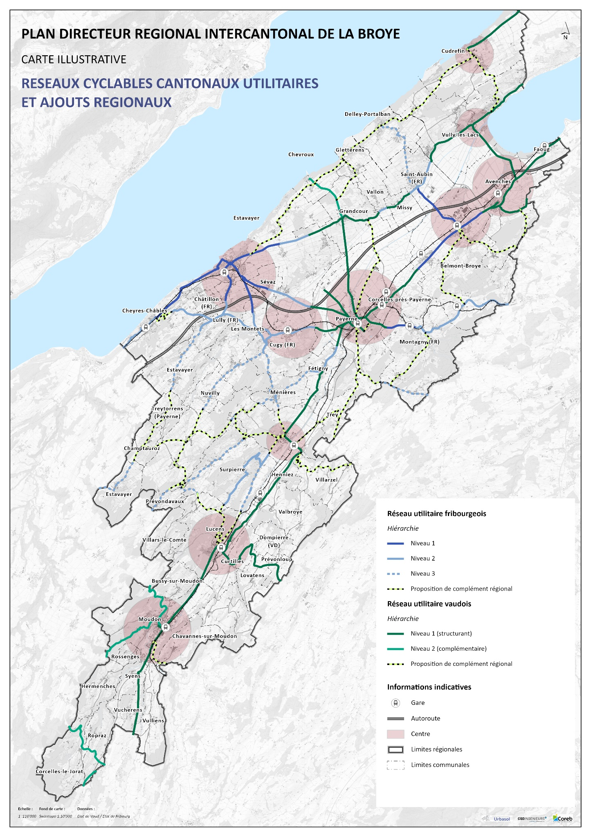
Figure 7 : Réseaux cyclables utilitaires cantonaux et compléments régionaux
Stationnement vélo :
L’utilisation du vélo comme moyen de déplacement à part entière repose d’un côté sur un réseau cyclable efficace et de qualité, mais également sur une offre en stationnement vélo à destination. Dans ce sens, il est important que des places de stationnement pour les vélos soient disponibles en quantité et qualité suffisantes dans les lieux de destination. Au niveau régional de la Broye, cela concerne notamment les zones d’activités d’importance cantonale et régionale, les sites scolaires de portée régionale et les zones touristiques. A ce sujet, étant donné que le tourisme n’est pas traité dans le cadre du PDR, les sites touristiques ne sont pas directement ciblés, seuls les sites touristiques en lien avec les rives des lacs, thématique obligatoire, sont analysés plus en détail.
Au niveau des zones d’activités d’importance cantonale et régionale, la question du stationnement vélo doit être traitée dans le cadre des Plans de Mobilité d’Entreprise (PME) rendus obligatoires à travers la LMob. En effet, l’outil du PME est l’outil adéquat pour assurer du stationnement vélo en quantité et qualité suffisantes, selon les recommandations en vigueur (VSS 40 065, guide OFROU), que ce soit au stade de développement du projet ou pour des entreprises déjà implantées.
Au niveau des sites scolaires de portée régionale, la Broye fribourgeoise en compte 4, les CO d’Estavayer, de Cugy et de Domdidier (Commune de Belmont-Broye), ainsi que le gymnase intercantonal de la Broye de Payerne. Une analyse sommaire de l’offre en stationnement a été effectuée et le nombre de places existantes apparaît insuffisant (en comparaison des besoins calculés selon la norme VSS 40 065) en regard du nombre d’élèves et de professeurs fréquentant les différents sites. Néanmoins, la norme VSS sur le stationnement des vélos a tendance à surestimer le nombre de places vélo nécessaires. De ce fait, il est recommandé de mettre en place un monitoring sur l’utilisation des places existantes dans ces écoles et d’adapter l’offre en fonction.
Au niveau des rives du Lac de Neuchâtel, au sein desquels les fenêtres touristiques s’intègrent, le stationnement des vélos est déjà assuré par plusieurs zones de stationnement à proximité des rives :
- Cheyres-Châbles : 3 zones de stationnement vélo à proximité de la route du Port ;
- Estavayer : 2 zones de stationnement proches des rives identifiées comme « à améliorer » dans la planification directrice communale et également 1 zone à créer près du port ;
- Gletterens : 2 zones de stationnement près des rives ;
- Delley-Portalban : 2 zones de stationnement au port.
A l’instar des sites scolaires, l’adéquation entre l’offre et la demande est difficile à estimer et un monitoring sur l’utilisation serait bienvenu. La qualité des installations existantes doit également être assurée, selon les recommandations VSS et/ou OFROU (support pour sécurisation, abri, etc.).
Le stationnement des vélos aux arrêts de TP a été traité dans la partie sur la mobilité combinée, en particulier sur les gares avec les B+R. Le stationnement des vélos aux infrastructures ouvertes au publics (loisirs, services) n’est pas traité en détail, étant donné que ce thème n’est pas abordé par le PDR Broye.
En ce qui concerne la mise en œuvre du stationnement vélo, la compétence est avant tout communale.
Réseau cyclable régional de cyclotourisme :
Le réseau régional de cyclotourisme reprend les tracés proposés par SuisseMobile qui maillent déjà convenablement le territoire régional. Il existe cependant quelques lacunes, déjà identifiées par le Canton, au bord du lac de Neuchâtel (voir chapitre 5 Rives des lacs). Des modifications d’itinéraire sont envisagées et indiquées sur le plan sectoriel vélo. Elles sont également considérées dans le cadre du réseau régional de cyclotourisme, car elles sont jugées pertinentes. Le cyclotourisme, de par son lien avec le thème du tourisme, est abordé plus en détail en lien avec les rives des lacs, dans le chapitre dédié.

Financement du réseau cyclable régional :
Afin de financer la réalisation du réseau cyclable régional, des réflexions sur la mise en place d’un fonds d’investissement seront lancées. Ce fonds serait géré par la Région. Il serait alimenté par les Communes dans des proportions encore à définir. Le fonds d’investissement servirait à aider les Communes à planifier et réaliser les aménagements cyclables du réseau sur leur territoire respectif et les infrastructures de stationnement également.
Pour le Canton de Fribourg, en ce qui concerne les frais de construction et de réaménagement des chemins de mobilité douce empruntés par des voies cyclables, la loi sur la mobilité et son règlement d’application (LMob et RMob) gèrent la répartition des coûts. Lorsqu’une commune doit participer aux coûts, le fond régional peut être utilisé.
Le fond régional sera alimenté par les Communes de la Région et servira à aider les Communes concernées par des aménagements à les financer. Toutes les communes alimenteront le fond régional, mais toutes les communes n’auront pas droit à un financement, car cela dépend de la présence ou non sur le territoire communal d’une partie du réseau régional. En somme, les Communes qui ne sont pas directement concernées par le réseau régional aiderait celles qui le sont, car l’amélioration du réseau cyclable est bénéfique à l’ensemble de la Région et donc des Communes qui la composent.
Traitement des vélos tout terrain dans le PDR :
La question des itinéraires de vélo tout terrain (VTT) n’a pas été considérée dans l’élaboration du PDR de la Broye. En effet, suite à l’introduction du VTT comme itinéraire officiel de loisirs dans la LMob, le Canton est en train d’élaborer sa planification cantonale VTT en vue de l’officialisation des itinéraires. La région comporte toutefois un itinéraire VTT à Montagny qui pourra être officialisé dans le cadre de cette planification cantonale. De plus, le thème du tourisme n’a pas été traité dans le cadre du PDR.

CONFORMITE AUX PLANIFICATIONS SUPERIEURES
Le PDR de la Broye respecte les critères du PDCant / PDCn en tenant compte :
- Pour le Canton de Fribourg :
  - De l’accessibilité à vélo, de manière sûre, directe et confortable, des zones d’activités cantonales et régionales et des sites scolaires.
  - De la planification des parkings d’échange en tenant compte des besoins en stationnement des cyclistes (mobilité combinée) ;
  - Du stationnement des vélos ;
  - Du Plan sectoriel vélo fribourgeois.
- Pour le Canton de Vaud :
  - L’élaboration d’une stratégie qui favorise la mobilité douce.

TRAITEMENT DE LA THEMATIQUE
Volet stratégique | Lignes d’actions | MD1 MD2 MD3
Volet opérationnel | Mesures de mise en œuvre | B5 – Développement et cohérence du réseau cyclable
Volet opérationnel | Fiches d’actions | MOB.C – Implémenter des compléments régionaux aux réseaux cyclables cantonaux utilitaires
Volet opérationnel | Carte sectorielle | Réseau cyclable régional
 | Carte de synthèse | 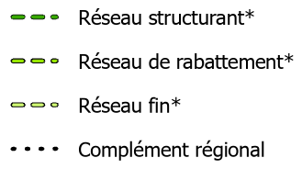  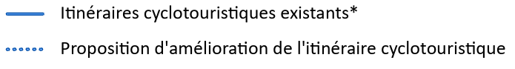

4.6 Mobilité douce – piétons

CONTEXTE
Les itinéraires et infrastructures de mobilité douce sont destinés à répondre aux besoins de l’ensemble de la population et de leurs types de déplacements.
Au niveau des déplacements piétonniers (chemins pour piétons et chemins de randonnée pédestre), la Région n’est pas l’échelon de traitement privilégié. Cependant, les Régions peuvent néanmoins proposer des adaptations en vue de garantir la continuité des liaisons.

CADRES CANTONAUX
Fribourg
Le thème T207 « Chemins pour piétons » du PDCant fribourgeois fixe les objectifs et principes dans ce domaine. Les tâches régionales sont d’identifier des liaisons intercommunales manquantes éventuelles, et de proposer des mesures d’aménagement en vue de leur amélioration.
Le thème T208 traite des chemins de randonnées pédestres. La tâche régionale dans ce domaine est de pouvoir faire des propositions d’ajout régional.
Vaud
La mesure A23 « Mobilité douce » du PDCn vaudois fixe les objectifs et principes dans ce domaine. L’objectif principal est de tripler les distances moyennes parcourues quotidiennement à vélo et de doubler celles parcourues à pied à l’horizon 2020.
Les Régions sont chargées d’élaborer une stratégie qui favorise la mobilité douce.

ENJEUX
Le sujet de la mobilité douce a été abordé dans le cadre des ateliers participatifs. La consultation auprès des acteurs du territoire a fait ressortir que le développement de la mobilité douce est important, mais qu’elle concerne avant tout la mobilité cyclable.

OBJECTIFS ET PRINCIPES
Traitement des chemins pour piétons et des chemins de randonnée pédestre dans le PDR :
Concernant les chemins pour piétons et les chemins de randonnées pédestres, ils ne sont pas développés davantage dans le PDR de la Broye. En effet, les chemins piétons concernent l’accès local aux infrastructures publiques, thème qui n’est pas traité au sein du PDR. Quant au chemin de randonnée pédestre, le réseau des itinéraires de randonnées pédestres cantonaux et SuisseMobile « la Suisse à pied » sont suffisants. En outre, cet élément est fortement lié au thème du tourisme, qui n’est pas abordé non plus dans le cadre du PDR, hormis dans le cas des rives des lacs. En ce sens, les itinéraires de randonnée pédestres sont repris à titre indicatif dans la partie sur les rives du Lac (voir carte sectorielle Rives des lacs). N’étant pas traités dans le volet opérationnel, ils ne sont pas repris dans la carte de synthèse. Enfin, et à titre informatif, la carte en page suivante illustre le réseau des chemins de randonnée pédestre, conformément à la fiche « T208. Chemins de randonnée pédestre » du PDCant.

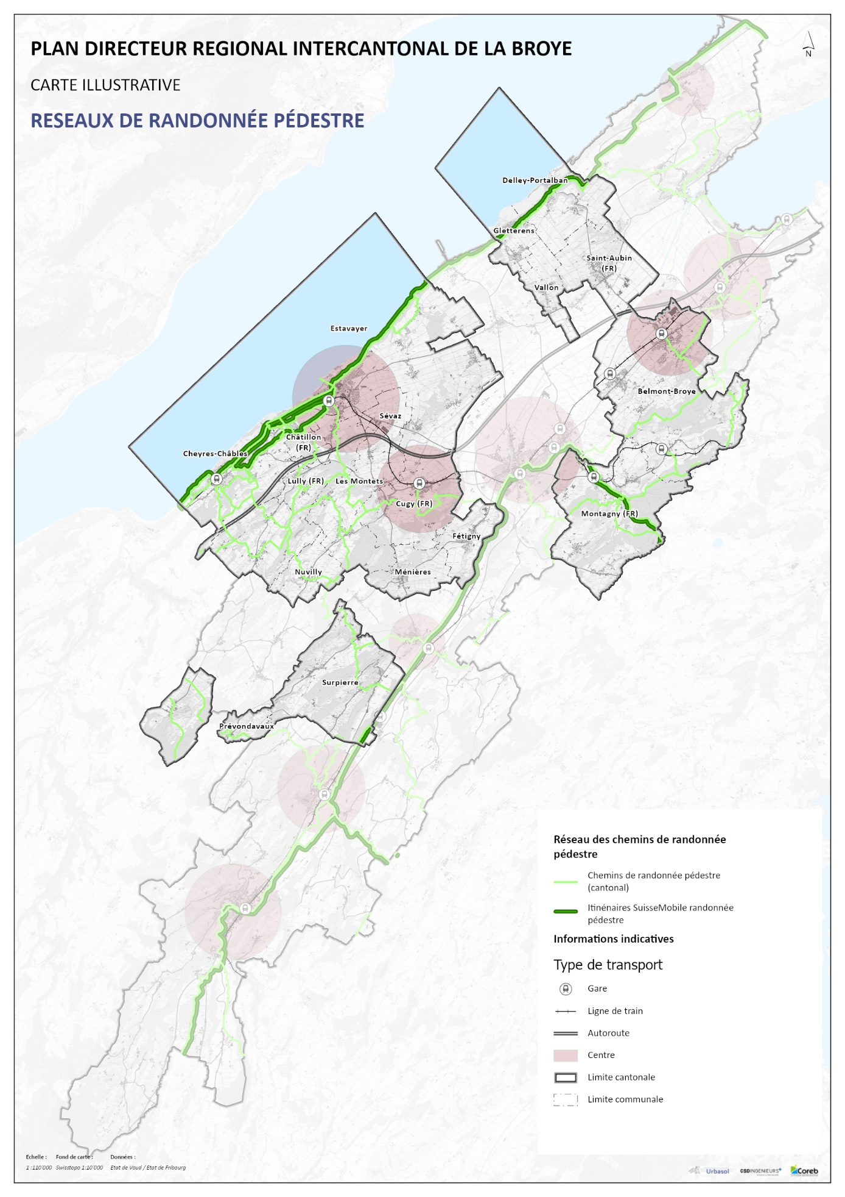
Figure 8 : Réseau des chemins de randonnée pédestre

4.7 Stationnement
Le stationnement pour le trafic individuel motorisé influence les charges de trafic et leurs conséquences associées (impacts environnementaux, usage de l’espace publics, etc.). La compétence en la matière est communale et le cadre est fixé par les Cantons. Compte tenu de cela, ce thème n’est pas développé dans le PDR Broye.

4.8 Grands générateurs de trafic
La thématique des grands générateurs de trafic ne sera pas abordée dans le cadre du PDR Broye dans la mesure où les problématiques induites par ces installations sont gérées par les Cantons eux-mêmes. En outre, les définitions cantonales sur ces objets diffèrent. Une nouvelle définition à l’échelle régionale induirait un troisième niveau d’identification, ce qui pourrait présenter des contradictions avec les plans directeurs cantonaux. Il serait peu judicieux d’intégrer une seconde notion dans les planifications communales. Cela complexifie la planification et la gestion du territoire.
A noter que le secteur aérien représente un grand générateur de trafic. Cependant, cette thématique étant facultative, le COPIL a décidé de ne pas la traiter dans le PDR.

Rives des lacs

CONTEXTE
La Broye est riveraine de deux lacs : le lac de Neuchâtel et le lac de Morat. La problématique des rives des lacs concerne la protection des rives aux vues de la biodiversité d’une part, et de la gestion et de la planification d’infrastructures de loisirs, notamment d’activités nautiques, d’autre part.
Les rives broyardes du lacs de Neuchâtel sont successivement vaudoises et fribourgeoises, ce qui rend la coordination de cette thématique essentielle à une protection et une mise en valeur cohérente. Une très grande majorité des rives sont protégées de par leurs qualités biologiques d’importance nationale, coordonnées par une planification cantonale et intercantonale et gérées par l’association de la Grande-Cariçaie. La préservation des espaces naturels est pour ainsi dire assurée et coordonnée par les paliers supérieurs.
Six « fenêtres », ou ouvertures dans la zone naturelle protégée (Cheyres-Châbles, Estavayer, Chevroux, Gletterens, Delley-Portalban et Cudrefin) permettent des activités de loisirs (ports, plages, camping). Les informations proviennent des communes, que ce soit par le biais d’une consultation en 2020 et par le biais d’échanges spécifiques. Le tableau ci-dessous résume les équipements présents dans ces fenêtres.

Commune | Cheyres-Châbles | Estavayer | Chevroux | Gletterens | Delley-Portalban | Cudrefin
Plage publique | oui | oui | oui | oui | oui | oui
Camping, caravaning | oui | oui | oui | oui | oui | oui
Présence de bouées problématiques | non | oui | non | non | non | non
Nombre de ports/pontons | 4 | 3 | 1 | 1 | 1 | 2
Places d'amarrage | 829 | 1060 +/-* | 1500 | 300 | 780 | 608
Places visiteurs | oui | oui | oui | oui | oui | oui
Projet de réaménagement prévu ou en cours | non | oui | oui | non | non | non
Outil de planification de détail (PAD, PA) | non | oui | oui | oui | oui | oui
Débarcadère | À l’étude | oui | oui | non | oui | oui
Sources : Administrations communales et site Web des communes.
* projet en cours
Tableau 9 : Sommaire des équipements de loisirs des communes disposant de fenêtres sur la rive sud du lac de Neuchâtel
Les rives vaudoises du lac de Morat concernent trois communes broyardes (Faoug, Avenches, Vully-les-Lacs). Elles sont partiellement bordées par un biotope d’importance fédérale (réserve d’oiseaux d’eau et migrateurs de Salavaux) à l’Ouest du lac. Nonobstant, les rives font face à une pression importante pour les activités de loisirs et de tourisme. Le tableau ci-dessous résume les équipements présents aux rives de ces communes. De plus, une planification des rives du lac de Morat nécessite une coordination avec le district du Lac fribourgeois qui s’étend sur les flancs est, nord et ouest.

 | Lac Morat
Commune | Vully les Lacs | Avenches | Faoug
Plages publiques | oui | oui | oui
Camping, caravaning | oui | oui | oui
Présence de bouées | oui | oui | oui
Nombre de ports (y.c. le canal de la Broye pour la Commune de Vully) | 2 | 1 | 2
Places d'amarrage | 380 | 350 | 358
Places visiteurs | oui | oui | oui
Projet de réaménagement prévu ou en cours | oui | non | oui
Projet de nouveau port prévu ou en cours | oui | non | non
Outil de planification de détail (PA)/masterplan | oui | oui | non
Débarcadères | oui | non | oui
Tableau 10 : Sommaire des équipements de loisirs des communes vaudoises du lac de Morat
Sources : Administrations communales et site Web des communes.

CADRE CANTONAL ET INTERCANTONAL
Fribourg  Les rives des lacs sont traitées dans le thème T113 « Rives de Lac » du plan directeur cantonal. Dans ce cadre, quatre objectifs sont définis :  - Gestion durable et mise en valeur des rives  - Faciliter l’accès via mobilité douce  - Coordonner les intérêts des différents usagers  - Transférer la planification et la valorisation aux régions et communes.  A noter également le thème T114 « ports de plaisance et amarrages de bateaux » dont les prescriptions s’appliquent pour les ports fribourgeois localisés sur la rive sud du lac de Neuchâtel. Celles-ci portent sur l’amélioration de l’accès aux ports et places d'amarrage, et de manière plus générale aux rives, par la mobilité douce et les transports publics (TP).  Le canton de Fribourg indique vouloir mener à terme une étude visant à établir des principes de gestion des rives des lacs permettant d’orienter les autorités régionales. Compte tenu de l’avancement des différentes planifications et des échéanciers décalés, la question des rives des lacs a été partiellement transférée dans la planification régionale. Ainsi, la gestion des rives des lacs est l’une des thématiques obligatoires à traiter dans le plan directeur régional fribourgeois. Concrètement, il s’agit de :  - Distinguer chaque secteur propice au développement d’activités de tourisme et de loisirs, à protéger ou à renaturer et indiquer les mesures à prendre y relatives ;  - Identifier les éventuels projets d’installations de loisirs sur la base de critères de localisation à définir ;  - Identifier les itinéraires touristiques existants, à améliorer ou à créer ;  - Identifier les cheminements existants, à améliorer ou à créer pour être accessibles au public le long des rives (chemins pédestres, pistes cyclables, parcours et pistes VTT) ;  - Identifier les mesures d’aménagement (routes, cheminements, stationnement, etc.) et les compléments du réseau routier à prévoir ;  - Définir le seuil maximal des places d’amarrages par lac et par secteur, en tenant compte de la capacité du site en matière d’accessibilité, de stationnement et de trafic ;  - Définir la stratégie pour la mise en œuvre de la restructuration des amarrages, en fixant des priorités et des délais de réalisation. | Vaud  La question des rives des lacs est traitée dans la mesure E25 – Rives des lacs du plan directeur cantonal. Sept objectifs y sont déclinés :  - Protéger les rives des lacs  - Faciliter l’accès public aux rives via chemins  - Coordonner les besoins de la population et de l’économie avec le reste  - Conservation des biotopes et politique globale de l’eau  - Assurer le passage à la navigation  - Mettre en valeur le patrimoine bâti  - Conserver le cours naturel des cours d’eau
Le plan directeur intercantonal de la rive sud du lac de Neuchâtel et des rives du lac de Morat
Les autorités cantonales sont conscientes depuis longtemps de la nécessité d’une coordination accrue dans la Broye. Les deux cantons ont approuvé le Plan directeur intercantonal de la rive Sud du lac de Neuchâtel et des rives du lac de Morat en 1982. Cette planification est toujours en vigueur.
Son périmètre d’action ne se limite pas aux rives au sens strict, mais intègre une bande tampon de plusieurs centaines de mètres à l’arrière de celles-ci, afin de gérer l'ensemble des périmètres liés au contexte marécageux et d’éviter notamment l’extension de l’urbanisation dans les zones agricoles. Il comporte 25 mesures générales concernant les 10 thèmes suivants : zones naturelles ; navigation de plaisance ; niveau des lacs ; lutte contre l'érosion des rives ; épuration ; qualité des eaux et élimination des déchets ; forêt ; résidences secondaires ; circulations ; aménagement et affectations ; coordination. A noter que toutes les thématiques du plan directeur intercantonal de la rive sud du lac de Neuchâtel ne sont pas pertinentes pour le plan directeur régional. Il contient également des mesures particulières pour chaque commune. Il est accompagné d'un accord de mise en œuvre signé par les Conseils d'Etat des deux cantons.
Le Plan directeur de la rive sud du lac de Neuchâtel et des rives du lac de Morat prévoit une délégation de compétence pour la gestion des zones naturelles de la rive sud du lac de Neuchâtel à l'Association de la Grande Cariçaie (AGC). L’AGC coordonne également les activités de loisirs dans les secteurs protégés. Il s’agit de sentiers didactiques de mobilité douce et d’activités de sensibilisation.
La transcription de cette planification directrice s’effectue par le biais du plan d’affectation cantonal des rives sud du lac de Neuchâtel (PAC) pour le canton de Fribourg. Le périmètre du PAC reprend celui des diverses réserves protégées, mais il exclut les fenêtres de loisirs sur le lac, c’est-à-dire les ports, plages et campings. Il définit également les accès autorisés aux rives, situés au sein de la Grande Cariçaie. Ce PAC adopté initialement en 2002, a été revu et sa nouvelle mouture a été approuvée par le Conseil d’État en novembre 2021. Il n’est cependant pas encore entré en force, en raison d’un recours pendant au Tribunal cantonal. Pour le canton de Vaud, la mise en œuvre du Plan directeur intercantonal de la rive sud du lac de Neuchâtel et des rives du lac de Morat s’inscrit dans son plan directeur cantonal, notamment via la mesure E25 précitée et les mesures E21-24. Les communes vaudoises doivent le mettre en œuvre. Lors de l’élaboration du volet stratégique du PDR en 2021, aucun élément de ce cadre cantonal n’avait été remis en question au niveau du plan directeur régional et il n’y a pas eu de mesures différenciées pour les rives vaudoises du lac de Neuchâtel et du lac de Morat. Au printemps 2022, le canton de Vaud (DGTL) propose l’actualisation de certaines thématiques du Plan des Rives de 1982. De nouveaux thèmes sont également proposés comme la mobilité et le pompage dans les lacs pour l’agriculture ou l’énergie et mis en discussion auprès de commune vaudoises concernées. Cette démarche, parallèle au PDR, aura un impact sur le traitement des rives du lac de Morat (voir ci-après).

ENJEUX
Les enjeux liés aux rives des lacs et à leur traitement à l’échelle régionale sont multiples.
Enjeux de gouvernance
D’une part, les outils de planification ne sont pas identiques pour les deux cantons, et ceux qui le sont ne sont pas mis en œuvre uniformément. De plus, ces outils sont de juridiction cantonale (voir supra-cantonale) et règlent d’ores et déjà un certain nombre de question, notamment pour la protection de la biodiversité. D’autre part, la délégation de compétence sur la gestion des rives, la gestion des ports et amarrages ainsi que le développement des différentes mobilités ne sont pas équivalentes d’un canton à l’autre. C’est particulièrement vrai pour la gestion des ports et des amarrages. A la lumière de ce qui précède, et à la suite de la consultation des services vaudois concernés (séance du 15 mars 2021) il est convenu que la thématique Rives des lacs du PDR sera traité de façon différenciée par canton.
Pour les rives fribourgeoises, l’ensemble des éléments du guide pour l’aménagement régional sera traité. Du côté vaudois, le plan directeur régional traitera de façon ad-hoc des éléments identifiés notamment dans le traitement de la mobilité, à la demande des acteurs vaudois pour le lac de Neuchâtel. Le lac de Morat bénéficiera d’une attention particulière, d’une part pour assurer une coordination avec le plan directeur régional fribourgeois du district du Lac (en cours d’adaptation en 2022).
Enjeux liés à la qualification des rives
La protection d’une grande partie des rives, assurée aux échelons cantonal et supracantonal, permet d’ores et déjà une certaine forme d’harmonisation à l’échelle de la rive sud du lac de Neuchâtel. Ainsi, ce sont les rives urbanisées, dédiées au tourisme et au loisirs qui font l’objet d’une attention particulière. Ces secteurs, définis comme autant de « fenêtres » sont déjà au bénéfice de planification de détail (PAD, PA) qui cadrent leur développement. La présence des réserves naturelles rend difficile l’agrandissement des fenêtres existantes ; c’est pourquoi l’enjeu lié à la gestion des rives est d’abord et avant tout qualitatif. Le volet opérationnel fribourgeois du PDR reprend ce constat.
L’Etat de Vaud souhaitent revoir certaines thématiques du plan directeur intercantonal des rives de 1982, notamment pour mettre à jour cette planification. Pour le lac de Morat, cette actualisation d’autant plus importante qu’elle permettrait une plus grande cohérence à l’échelle du lac, notamment en termes de mobilité.
Enjeux liés aux amarrages (Fribourg)
Les lacs de Morat et Neuchâtel sont très prisés par les plaisanciers. L’offre en amarrage dans les ports est importante et la demande constante. L’enjeu principal quant à la gestion des amarrages et leur regroupement au sein de ports (ou de pontons) est d’une part d’éliminer les amarrages individuels disséminés le long des rives qui portent atteinte à la biodiversité, en particulier aux zones de tranquillité des zones protégées et d’autre part d’assurer une gestion cohérente de la navigation. Un projet de réaménagement de port est en cours d’élaboration à Estavayer : le port de la Sicel. Celui-ci n’a pas l’objectif premier d’accueillir de nouvelles embarcations mais plutôt de regrouper les amarrages individuels existant dans le secteur. Le projet actuel prévoit environ 250 places. Ce projet constitue la dernière étape pour consolider les amarrages au sein d’infrastructures collectives le long du lac de Neuchâtel pour sa section fribourgeoise.
Il n’y a pas d’agrandissement de port existant ou de nouveau projet de port prévu dans ce secteur à moyen terme. Le volet opérationnel fribourgeois du PDR reprend ce constat et établi des seuils maximums d’amarrage pour chaque infrastructure.

Enjeux d’accessibilité aux rives
De par leurs qualités écologiques exceptionnelles, l’offre récréotouristique existante (ports, plages, campings) et la proximité de villes et villages riverains, les rives attirent à bien des égards. Maitriser les équipements et infrastructures qui optimisent leur accessibilité, notamment en transports publics et en mobilité douce, est un aspect important de cette thématique du PDR. Les réflexions sur les transports publics et la mobilité douce sont d’ailleurs articulées conjointement avec les mesures liées à la thématique mobilité du PDR. Il est notamment nécessaire d’avoir une desserte adaptée selon l’importance du site de loisirs Les débarcadères existants sont exploités par une société privée à des fins touristiques. Le développement d’une offre s’assimilant à une offre en transports publics n’est pas envisagé pour le moment, mais si une telle offre venait à se développer, elle devra s’articuler avec l’offre existante et future, ainsi qu’avec les acteurs concernés.
L’accessibilité en TIM et l’offre en stationnements associée est bien étoffée ; en effet, chaque fenêtre dispose de stationnements bien dimensionnés. La desserte en transport publique est également relativement bien assurée ; néanmoins des besoins sont identifiés à Delley-Portalban et à Estavayer, et des projets sont en cours pour faciliter la desserte dans ces secteurs. Le réseau de randonnées est également bien défini et assure une connectivité le long des rives, à travers la Grande-Cariçaie. Ces éléments sont détaillés dans le volet opérationnel fribourgeois à titre indicatif.
L'enjeu quant à l’accessibilité porte sur les itinéraires cyclotouristiques. A noter que dans le cadre du PDR, les itinéraires cyclotouristiques ne sont traités que dans l’optique de l’accessibilité des rives des lacs pour les rives fribourgeoises, puisque le PDR ne traite pas du tourisme en son ensemble. Il s’agit de mettre à jour et éventuellement d’adapter les modifications des itinéraires proposés par SuisseMobile. En effet les itinéraires existants présentent des tronçons à améliorer, notamment entre Estavayer et Chevroux et entre Delley-Portalban et Cudrefin. Certains de ces itinéraires sont déjà présents dans le PAC et figure sur la carte sectorielle des rives des lacs. Plusieurs acteurs sont concernés par l’identification d’alternatives et leur mise en œuvre, une fiche d’actions adresse plus en détails ce point dans les volets opérationnels fribourgeois et vaudois. De pair avec les itinéraires vient la question des stationnements vélos. Chaque fenêtre dispose de plusieurs zones de stationnements vélo (cf. chapitre 4.5). A noter que les éléments de coordinations autour du lac de Morat (comme les itinéraires cyclotouristiques), entre les communes vaudoises et le district du lac fribourgeois seront traitées dans le volet opérationnel vaudois. Enfin, la connectivité interlacs étant déjà assurée avec l’itinéraire 481 de SuisseMobile, le sujet ne sera pas abordé plis en avant dans le PDR.

OBJECTIFS
Les objectifs de la thématique Rives des lacs se résument comme suit :
- La préservation des espaces naturels existants ;
- La consolidation des espaces de loisirs respectueux des qualités écologiques des rives ;
- Une accessibilité optimale aux espaces de loisirs et de tourisme est garantie ;
- Une coordination de la gestion des ports et des amarrages est assurée (pour le canton de Fribourg).
- La coordination entre les différentes planifications est facilitée pour le lac de Morat.

DECISION D’APPROBATION
Dans le cadre de l’arrêté d’approbation du 21 janvier 2025, la DIME a repris la demande du Service de l’environnement SEn de préciser la tâche communale « Contribuer à la mise en valeur et la promotion des espaces naturels » associée au chapitre FR4 – Valorisation et préservation des rives du lac de Neuchâtel. En effet, pour le SEn, cette tâche inclut la mise en œuvre des tronçons désignés prioritaires par la planification cantonale de la revitalisation des rives.
En ce sens, la tâche communale a été complétée afin d’apporter cette précision supplémentaire et en vue de la potentielle intégration et mise à jour du plan d’aménagement local.

CONFORMITE AUX PLANIFICATIONS SUPERIEURES
Le PDR de la Broye respecte les critères du PDCant / PDCn en tenant compte :
- Du plan directeur intercantonal de la rive Sud du lac de Neuchâtel et des rives du lac de Morat de 1982 ;
- Des thèmes T113 « Rives de Lac », T114 « Port et amarrages », T201 « Transports publics » et T205 « Cyclotourisme » du Plan directeur cantonal fribourgeois ;
- Du plan sectoriel vélo de 2019 du Service de la mobilité du canton de Fribourg ;
- De la mesure E25 « Rive des lacs » et A23 « Mobilité douce » du plan directeur cantonal vaudois ;
- Du plan vélo 2035 du canton de Vaud.

TRAITEMENT DE LA THEMATIQUE
Volet stratégique | Lignes d’actions | LAC1, LAC2, LACFR1 LACFR2 LACFR3  LACV1 LACV2 LACV3
Volet opérationnel | Mesures de mise en œuvre | FR4 Valorisation et préservation des rives du lac de Neuchâtel  FR5 Gestion des amarrages  FR6 Accessibilité aux rives en transports publics  FR7 Accessibilité aux rives et besoins de stationnement  B6 Accessibilité aux rives et connectivité en mobilité douce
Volet opérationnel | Fiches d’actions | MOB.C – Implémenter des compléments régionaux aux réseaux cyclables cantonaux utilitaires
Volet opérationnel | Carte sectorielle | Rives des lacs
 | Carte de synthèse | 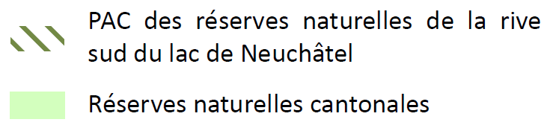  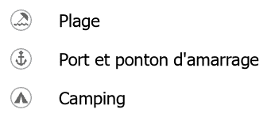  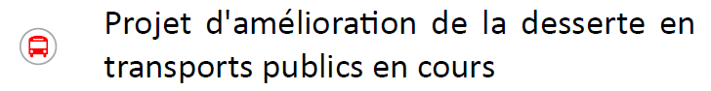

Environnement
Les thèmes abordés dans le volet environnement du PDR sont coordonnés à l’échelle cantonale et communale. La région n’a donc pas de stratégie à définir à proprement parler. Néanmoins, elle doit intégrer ces thèmes comme critère d’évaluation et de mise en œuvre pour la réalisation de sa stratégie d’urbanisation et de mobilité, et c’est l’objet du présent chapitre.
Les thématiques liées à l’environnement sont nombreuses, et pour rappel, le PDR repose sur les thèmes obligatoires du guide pour l’aménagement régional fribourgeois. La protection et la mise en valeur des paysages, ou la gestion des déchets sont des thématiques qui peuvent avoir leur importance à l’échelle intercommunale ou régionales, mais les bases de mise en œuvre sont communales ou cantonales. C’est pourquoi elles ne sont pas traitées dans le PDR.
Screening environnemental fribourgeois
Une réflexion globale du traitement des thèmes environnementaux comprenant la gestion des eaux et l’alimentation en eau potable avait été envisagée sous forme d’une étude de faisabilité environnementale des infrastructures publiques et touristiques associées au PDR et ce pour les deux cantons. Cependant, ces thématiques ayant été retirées du PDR fin 2021, cette approche a dû être adaptée. Suivant une concertation avec le SEn et le SeCA (séance du 24 mars 2022), il est convenu que les problématiques environnementales de portée régionale seront traitées pour les extensions proposées pour les secteurs d’extension du TU et pour les extensions des zones d’activités au chapitre 3 du présent rapport.
Un screening environnemental des extensions des territoires d’urbanisation (chapitre 3.1) et des extensions des zones d’activités fribourgeoises (chapitre 3.3) a été effectué. Ce screening consiste en un état des lieux des sites pollués, installations OPAM, dangers naturels, surfaces d’assolement, espaces réservés aux eaux, biotopes et paysages protégés (paysages d’importance cantonale-PIC), ainsi que celles traitées dans ce chapitre.
Ce screening a servi d’une part à l’identification des extensions qui ont été proposées dans le PDR. Les contraintes connues ont été cartographiées, et les extensions de territoires d’urbanisation ont été localisés dans des secteurs présentant de faibles contraintes. Quelques secteurs proposés se situent sur des surfaces d’assolement, et devront répondre aux exigences légales en la matière lors de la demande de mise en zone.
Pour les extensions des zones d’activités, où les enjeux de mises en zone à bâtir sont différents, le screening permet d’identifier les contraintes avec lesquelles de futurs projets devront composer. Il pose ainsi un premier diagnostic et les communes devront tenir compte des contraintes légales au moment de la mise en zone.

6.1 Protection de l’air et contre le bruit

CONTEXTE
La protection de la qualité de l’air et la protection contre le bruit sont des préoccupations croissantes pour les autorités cantonales et fédérale. En effet, l’urbanisation et la mobilité (en particulier la mobilité individuelle ainsi que la présence de l’aérodrome de Payerne), apportent leur lot de contraintes sur la qualité de l’air et la pollution sonore sur l’ensemble du territoire.
Bien que les régions n’aient pas de tâches expressément attribuées par les planifications cantonales sur ces aspects, elles ne peuvent faire fi de ces problématiques.

CADRE CANTONAL
Fribourg  Protection contre le bruit  Le thème T408. Lutte contre le bruit du plan directeur cantonal fribourgeois se décline en 4 objectifs : 1. Tenir compte de la protection contre le bruit dès le début de la planification des infrastructures de transport (routes, lignes ferroviaires, aérodromes) et d’autres installations pouvant générer des nuisances ; 2. Proposer en priorité des solutions en termes d’aménagement du territoire et de gestion de la mobilité visant à limiter les nuisances sonores ; 3. Fixer les priorités d’action pour exécuter les assainissements du réseau routier et 4. Veiller à la coordination des mesures d’assainissement et du développement urbanistique planifié. L’essentiel des compétences sont du ressort des Services de l’environnement, du Service des Ponts et Chaussées et des communes.  Protection de l’air  Le thème T407. Protection de l’air détermine les objectifs suivants : 1. Limiter l’exposition des personnes aux nuisances dues aux activités industrielles et artisanales, aux nuisances olfactives dues à l’élevage d’animaux et aux nuisances générées par le trafic automobile ; 2. Réduire les émissions liées à la consommation de combustibles et de carburants, notamment en gérant mieux la mobilité (répartition modale, modération du trafic automobile) et 3. Assainir les sources de pollution, à savoir des installations stationnaires et des infrastructures de transport. Ces tâches sont essentiellement de la responsabilité des services cantonaux qui les ont opérationnalisées dans le Plan de mesures 2019 pour la protection de l’air. Les régions sont tenues de coordonner leur planification avec ce plan, en particulier pour les mesures T1 - Hiérarchisation du réseau routier, gestion et modération du trafic, T2- Grands générateurs de trafic et T4 Transports publics non polluants.  Il n’y a pas de tâche attribuée aux Régions par rapport à ces thèmes. | Vaud  Protection contre le bruit  La protection contre le bruit fait l’objet de la fiche A32 dans la planification cantonale vaudoise, qui pose comme objectif de « Prévenir les nuisances sonores excessives et assainir les installations bruyantes de façon à réduire le nombre de personnes exposées à des niveaux sonores dépassant les valeurs limites d'exposition au bruit fixées par la législation fédérale. ». Les compétences sont attribuées à la Direction générale de l’environnement (DGE) et aux communes.  Protection de l’air  La protection de l’air est coordonnée par la fiche A31 de son plan directeur cantonal. L’objectif principal est de « Diminuer la charge des polluants atmosphériques de façon à respecter les valeurs limites d'immissions fixées par la législation fédérale ». A l’instar des régions fribourgeoises, les régions vaudoises tiennent compte des plans des mesures OPair dans le cadre des planifications directrices régionales, or les mesures opérationnelles n’ont pas encore été définies pour la Broye vaudoise.  Il n’y a pas de tâche attribuée aux Régions par rapport à ces thèmes.

ENJEUX
Il n’y a pas de stratégie régionale à développer sur la protection de l’air et contre le bruit. Par contre, pour Fribourg, ces problématiques sont intégrées de facto aux thématiques urbanisation et mobilité du PDR.

6.2 Gestion globale des eaux

CONTEXTE
La gestion globale des eaux englobe l’aménagement des cours d’eau et lacs, la protection et gestion des eaux superficielles et souterraines, ainsi que l’évacuation et l’épuration des eaux. Elle s’effectue par bassin versant, qui fait fi des frontières cantonales.
Deux bassins versants ont été identifiés dans la Broye : le bassin de la Broye et le bassin du lac de Neuchâtel. Le bassin de la Broye est divisé en 3 sous bassins : la Moyenne Broye supérieure, la Moyenne Broye inférieure et la Basse Broye.
Etant donné que les thématiques liées à l’eau sont traitées à l’échelle du bassin versant, le PDR se concentre sur le volet « évacuation et épuration des eaux » qui a un lien fort avec les autres thématiques du PDR, entre autres l’urbanisation et les zones d’activité.
Les STEP régionales
Cette division par bassin versant, de même que la nouvelle législation fédérale pour l’élimination des micropolluants qui demande une modernisation des installations, conduit à la réalisation de stations de traitement et d’épuration (STEP) régionale. A terme, quatre STEP performantes seront mises en service et viendront remplacer nombre de STEP existantes. Ces nouvelles STEP permettront d’optimiser la capacité de traitement des eaux usées, soit sous le profil qualitatif que quantitatif. Le développement de ces projets permettra d’assurer le traitement des eaux conformément à la vision de développement proposée par le PDR de la Broye.
La planification des quatre STEP qui desserviront la Broye est résumée dans le tableau ci-dessous (février 2023). A noter que la STEP de l’ERES est perpétuellement modernisée mais elle ne traite actuellement pas les micropolluants puisque qu’elle ne répond pas au seuil de 24'000 habitants desservis. Cependant, elle dispose d’une unité de prétraitement pour les eaux industrielles qui pourrait être agrandie selon les besoins liées aux zones d’activités régionales (site Plein Sud) identifiées au PDR.
Le projet de STEP régionale de Lucens est le plus aboutit, avec une mise à l’enquête publique début 2023, pour une construction en entre 2024 et 2025. Il prévoit une nouvelle STEP régionale d’une capacité de 70'000 EH sur le site de l’actuelle STEP de Lucens.
Le dimensionnement de la STEP de Payerne est basé sur des projections à l’horizon 2045 ; ou la population raccordée augmentera de 40%, passant ainsi de 25'000 à 35'000 habitants. Son dimensionnement anticipe les besoins les besoins de l’industrie ou une croissance supérieure de la population avec une réserve de 8'000 EH. La nouvelle STEP sera dimensionnée pour 42'700 EH. L’extension de la zone d’activités régionale de Montagny (Cousset) de 1 ha pourra s’y raccorder, sous réserve des besoins des futures entreprises qui pourraient s’y installer.
La STEP régionale de St-Aubin sera implantée sur le site du PAC AgriCo. Son développement en prévu en deux temps, d’une part pour assainir les eaux des entreprises du PAC AgriCo, et ensuite pour traiter les eaux des 10 communes concernées, y compris l’extension modérée de 1,5 hectare de la zone d’activité régionale de Domdidier. A terme, la STEP régionale devrait avoir une capacité de 46'000 EH, y compris une réserve de 16’201EH hors site AgriCo (qui fera l’objet d’une étude séparée). Les études du projet démarreront après l’adoption des statuts de l’association de gestion de la STEP, prévue au printemps 2023.

Site des futures STEP  (bassin versant associé) | Lucens  (Moyenne Broye inférieure) | Payerne  (Moyenne Broye supérieure) | St-Aubin  (Basse Broye) | Estavayer (ERES)  (Lac de Neuchâtel)
Coordination | Réglée | Réglée | En cours | Inchangée
Statuts de l’association | Adoptés en 2021 | Adoptés en 2020 | Adoption prévue en 2023 | Inchangés
Etudes et mise en œuvre | En cours -mise à l’enquête mars 2023 | En cours -mise à l’enquête en 2022 | En cours | N/A
Mise en service | 2026 | 2026 | 2027-2028 | N/A
Tableau 11 : Planification des STEP régionales de la Broye
Espaces réservés aux eaux (ERE)
La nouvelle délimitation des espaces réservés aux eaux (ERE) par le Service de l’environnement s’est terminée en 2022. Pour rappel, l’espace réservé aux eaux est un corridor autour des cours d’eau et des étendues d’eau, prévu par la loi et l’ordonnance fédérales sur la protection des eaux (LEaux et OEaux). Il garantit la protection contre les crues, la qualité des eaux, soutient et améliore la biodiversité et offre des lieux de détente. Il permet aux eaux de mieux s’adapter aux changements climatiques. Une limite de construction s’ajoute à cet espace pour former une bande inconstructible de 4.0 m, prévue par la loi cantonale sur les eaux (LCEaux). Cette limite garantit l’accès au cours d’eau, à la rive ou à la conduite lors de travaux d’aménagement ou d’entretien. Les nouveaux espaces ont été communiqués aux communes fribourgeoises concernées. Les ERE ont un impact important sur les zones à bâtir existantes et futures. Dans le cadre du PDR, les ERE sont traitées uniquement dans le cadre des extensions du territoire d’urbanisation et des extensions zones d’activités régionales proposés.
Concernant les extensions du territoire d’urbanisation, les espaces réservés aux eaux ont déjà été pris en compte lors du travail d’analyse entre la Coreb et les communes fribourgeoises portant sur les demandes et les propositions de modification du TU.
Les ERE ont été intégrés à l’analyse des contraintes environnementales associées aux nouvelles propositions d’extension du TU (chapitre 3.1), ainsi qu’aux extensions des zones d’activités régionales et cantonales. Aucune extension proposée n’est directement concernée par un ERE (voir chapitre 3.3).

CADRE CANTONAL
Fribourg  Le Plan sectoriel de la gestion des eaux (PSGE) du canton de Fribourg a été adopté en novembre 2021. Son contenu contraignant sera intégré au PDCant en 2023. Ce plan s’articule sur 4 thèmes : 1. Aménagement des cours d’eau et lacs ; 2. Eaux superficielles ; 3. Eaux souterraines et 4. Évacuation et épuration des eaux. Ce plan se base sur la planification par bassins versants et par l’élaboration de plans directeurs de bassins versants. Il intègre les thèmes cantonaux T401 à T405. Le PSGE identifie 4 bassins versants dans la Broye, dont 3 intercantonaux. Les plans directeurs de bassins versants devront être mis en consultation dans un délai de cinq ans dès l’approbation du PDCant (prévision 2028). | Vaud  La planification cantonale vaudoise aborde cette thématique notamment avec les fiches E23 Réseau cantonal des lacs et des cours d’eau, E24 Espaces réservés aux La révision eaux, F43 Eau potable, F44 Eaux souterraines et F45 Eaux usées et claires. Les mesures E13, F11 et F12 viennent compléter les thèmes concernés.  Il n’y a pas de tâche attribuée aux Régions par rapport à ces thèmes.
Les équivalences ne sont pas linéaires entre les planifications fribourgeoises et vaudoises, mais la responsabilité de la mise en œuvre est essentiellement cantonale. Bien que les régions n’aient pas de tâches concrètes à cet effet, elles participent à la planification stratégique et intègrent les résultats dans leurs planifications.

ENJEUX
Il n’y a pas de stratégie régionale à développer sur la gestion globale des eaux. Par contre, les besoins en traitement des eaux usées (STEP) associés aux extensions des zones d’activités régionales sont prises en considération dans le PDR dans la thématique Urbanisation –extensions des zones d’activités fribourgeoises. Les plans directeurs de bassins versants, dont l’intercantonalité reste à opérationnaliser, seront intégrés au moment opportun.

6.3 Alimentation en eau potable

CONTEXTE
L’eau potable est un élément fondamental pour le développement territorial. Les régions doivent s’assurer que leur développement soit compatible avec la disponibilité actuelle et future en eau potable. Dans la Broye, la majorité des communes sont organisées en un ou plusieurs réseaux intercommunaux, certaines n’étant approvisionnées que par des sources privées. En effet la distribution de l’eau potable est déjà organisée à l’échelle intercantonale, avec différents types d’associations dont (liste non exhaustive) :
- L’Association intercommunale pour l'alimentation en eau des communes vaudoises et fribourgeoises de la Broye et du Vully (ABV),
- Groupement régional pour l'adduction d'eau de la crête de Châtillon (GRAC),
- L’Association intercommunale pour l'alimentation en eau potable des communes vaudoises et fribourgeoises de la région des tunnels d’Arrissoules et des Bruyères (ARRIBRU).
Les besoins de la population actuels sont assurés pour la totalité des communes. En revanche, dans un contexte de changements climatiques, le stress hydrique et l’alimentation à long termes sont de réelles préoccupations. De plus, pour la Broye, la problématique des pesticides (contaminations liées à l’agriculture) est belle est bien présente. Les cantons et les communes sont aux premières loges quant à cette thématique. Parmi les installations existantes, deux projets sont d’ores et déjà connus : Aquavia à Estavayer (projet d’adduction résidentiel et industriel, dont le secteur Plein Sud, avec production d’énergie et irrigation dont les études doivent démarrer en 2023) et le renouvellement de la station de filtration à Portalban de l’ABV notamment pour anticiper le pôle Agrico de St-Aubin (horizon 2026). Les études sont en cours. Les régions doivent s’assurer que leur développement soit compatible avec la disponibilité actuelle et future en eau potable, en particulier pour les besoins associés aux extensions des zones d’activités régionales.

CADRE CANTONAL
Fribourg  Le thème « alimentation en eau potable » (T406) du PDCant fribourgeois définit les mesures et objectifs permettant de garantir la distribution d’eau potable. La stratégie cantonale fribourgeoise de distribution de l’eau potable reposera sur le plan sectoriel des infrastructures d’eau potable (PSIEau). Ce plan sectoriel est attendu en 2023. Par la suite, chaque commune devra veiller à ce que son plan des infrastructures d’eau potable soit en adéquation avec le PSIEau, conformément à la loi cantonale sur l’eau potable). Ce faisant, elles doivent tenir compte des développements prévus dans le plan directeur régional.  Il n’y a pas de tâche attribuée aux Régions par rapport à ces thèmes. | Vaud  L’alimentation en eau potable sur le territoire vaudois est définie par la mesure F43 Eau potable du plan directeur cantonal. Cette mesure a pour objectif : « Assurer un développement cohérent et harmonieux des réseaux de distribution d’eau potable sur l’ensemble du territoire cantonal via une coordination locale et régionale ». La distribution de l’eau potable est coordonnée par l’Office de la consommation (OFCO).  Il n’y a pas de tâche attribuée aux Régions par rapport à ces thèmes.

ENJEUX
Il n’y a pas de stratégie régionale à développer sur l’alimentation en eau potable. Par contre, les besoins en eau potable associés aux extensions des zones d’activités régionales sont prises en considération dans la thématique Urbanisation –extension des zones d’activités fribourgeoises.

TRAITEMENT DE LA THEMATIQUE
Volet stratégique | Lignes d’actions | ENV2 ENV3
Volet opérationnel | Mesures de mise en œuvre | Mesures de mise en œuvre intégrées à la thématique Urbanisation –extension des zones d’activités fribourgeoises
 | Carte sectorielle | Aucune
 | Carte de synthèse

Conclusion
Le Programme d’aménagement régional a été validé par le comité de pilotage pour l’envoi aux Cantons le 15 juillet 2021. Il a fait l’objet d’une consultation auprès des services cantonaux vaudois et fribourgeois pour une durée de trois mois. Parallèlement, le Copil a choisi d’également mettre en consultation les documents constituant le PAR auprès des communes broyardes des deux Cantons. La consultation s’est terminée le 5 octobre 2021.
Avec le retour des Cantons et des Communes sur le PAR, le volet stratégique a été adapté et finalisé, puis présenté aux communes fin janvier lors d’une séance d’informations publique.
Le volet opérationnel a été élaboré entre janvier et juillet 2022 par la Région, et l’avant-projet du PDR (constitué du volet stratégique et du volet opérationnel) a été mis en examen préalable auprès des Cantons. Une demande d’harmonisation des procédures cantonales a été demandée par la Coreb et un accord a été trouvé avec les Cantons. Ainsi, l’avant-projet a été déposé aux Cantons pour examen préalable en août 2022.
Lors du COPIL de juillet 2022, les élus ont décidé de réaliser deux PDR distincts, propres à chaque district, afin de pouvoir répondre aux cadres légaux différents sur les deux cantons. Les études préliminaires et le volet stratégique permettent d’assurer l’intercantonalité des réflexions. De plus certaines, mesures des volets opérationnelles sont applicables aux deux districts.
Le canton de Fribourg a rendu ses préavis d’examen préalable en février 2023. Le PDR fribourgeois a été adapté à la suite des préavis des Cantons, en vue d’une mise en consultation publique en août 2023. Une information publique aura lieu le 5 septembre cette consultation.
A l’issu de la consultation publique, un rapport de consultation a été constitué et le projet de PDR finalisé. Le PDR a été adopté par la Région lors de l’Assemblée extraordinaire d’Ascobroye le 7 février 2024, puis transmis au Canton le 19 février 2024. Le Conseil d’Etat a rendu sa décision d’approbation le 21 janvier 2025.
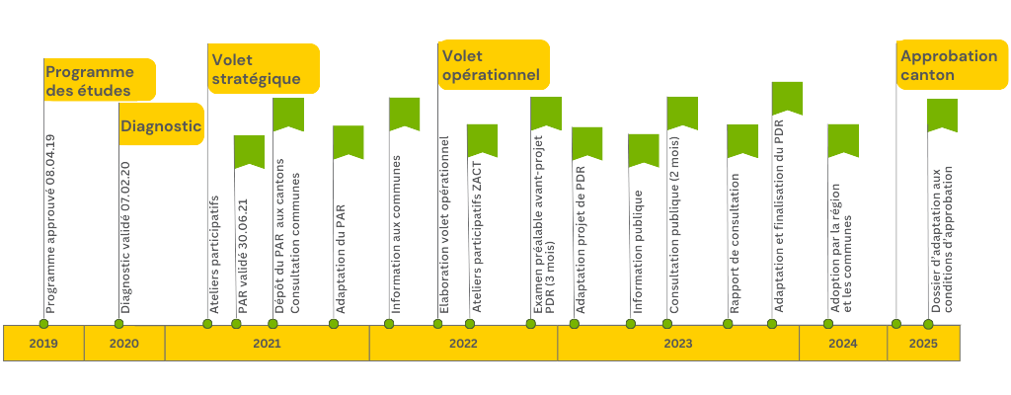
Figure 9 : Processus du Plan directeur régional

Annexes
- Détermination de la Commune de Belmont-Broye
- Détermination de la Commune d’Estavayer
- Justification de la Commune de Fétigny
- Préavis d’intention Rose de la Broye
- Analyse distance à l’autoroute et impact environnemental lié à la proximité du ruisseau pour l’extension du TU à Domdidier (Belmont-Broye) – Archam
- Étude de faisabilité arrêt de bus Rte de l’Industrie Domdidier – CSD Ingénieurs
- Courrier de Belmont-Broye (relatif à la future convention avec le Canton)
- Courriel du SMo sur le traitement de leurs conditions d’approbation dans le PDR

Stratégie nature paysage rapport - décembre 2010 - Paysagestion/Maillefer&Hunziker mandaté par la Communauté régionale de la Broye
Projet de contributions à la qualité du paysage de la région de la Broye, janvier 2016, CSD Ingénieurs, Verzone Woods Architectes et La Cové sa, mandatés par les cantons de Vaud et Fribourg
Les contours de cette analyse ont été discutés avec le SEN et le SeCA lors d’une séance en mars 2022, suivant l’évolution du traitement de la thématique environnementale et du PDR pour la Broye fribourgeoise.
Suite à l’entrée en vigueur au 1er janvier 2023 de la loi fédérale sur les voies cyclables et au 1er janvier 2024 de la loi cantonale sur la mobilité, la planification vélo du Canton est en cours de révision, tant au niveau du réseau quotidien qu’au niveau des loisirs (cyclotourisme et VTT). En ce sens, chaque grande catégorie bénéficiera de son propre instrument : nouveau réseau cantonal des voies cyclables et plan cantonal de cyclotourisme (compris dans le plan des réseaux des itinéraires officiels de loisirs). Pour ce qui est de la planification cantonale VTT, celle-ci est en cours d’élaboration, conformément au PDCant et à la LMob.
La hiérarchisation proposée sert la stratégie développée par la Région, tout en sachant que le canton utilise également une hiérarchisation des réseaux. La planification cantonale reste réservée.

